向阳路颍河大桥施工图设计说明（主桥）

# 设计概况

# 1.1、项目地理位置及项目建设背景

阜阳市位于安徽省西北部，淮河以北，地处北纬32°24′—33°35′、东经114°52′—116°30′之间。阜阳市西部、西南部与河南省周口、信阳两市相邻，北部、东北部与亳州市相连，南部、东南部与淮南市、六安市为邻。

根据阜阳最新总体规划，阜阳市城市空间布局结构为“双核四轴，三区七片”。

双核四轴，三区七片：双核为依托现有城市中心发展起来的三角洲城市中心，和城南新区新崛起的双清湾城市中心；四轴是指东西向一主两副的城市发展轴，和一条纵贯南北的城市发展轴，城市发展轴将主要的城市中心和副中心等连接起来。三区七片是以目前的颍州、颍泉和颍东三个行政区为基础，将中心城区划分为相对独立、规模适中的七个城市片区，形成多中心组团式的空间发展格局，便于城市规划管理与建设引导。

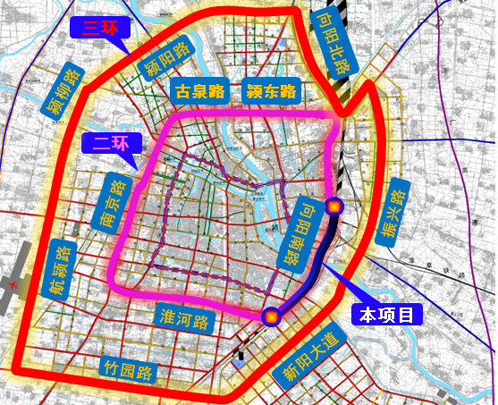

道路交通系统以外畅内达为目标，构筑城区快速路网体系，加快完善主次干路网络，大力夯实支路网络，形成功能合理、规模适当、衔接顺畅、稳定可靠的四级城市道路网络体系。

规划形成“二环九射加方格网”的城市路网结构。“二环”：内环由南京路、淮河路、向阳路、古泉路、颍东路组成，作为主城核心区的环路；外环基本沿现有主城外围通过，是未来阜阳城区的外围环路。“九射”：界首路、涡阳路、阜蚌路、阜胡路、阜口路、阜颍路、阜王路、阜南路和阜临路。

主次干路体系采用“方格网”的布局形态。对于老城，以容量控制为原则，维持现有主次干道路网；对于城市新兴地区，严格落实规范指标，确保主次干道路网密度。

目前二环的由南京路、淮河路、古泉路、颍东路分别构成的西环、南环及北环均已建成通车，本项目是东二环中的节点工程，对于二环的贯通意义重大。项目起点北接和谐路，向南跨越颍河、河滨路东路，南至莲花路，全长1934.344米。

## 1.2、任务依据

（1）《向阳路大桥中标通知书》；

# 2、执行及参考规范

（1）《公路工程技术标准》（JTG B01-2003）；

（2）《公路桥涵设计通用规范》（JTG D60-2004）；

（3）《公路钢筋混凝土及预应力混凝土桥涵设计规范》（JTG D62-2004）；

（4）《公路桥涵地基与基础设计规范》（JTG D63-2007）；

（5）《公路桥涵钢结构及木结构设计规范》（JTJ 025-86）；

（6）《公路勘测规范》（JTG C10-2007）；

（7）《公路桥梁抗风设计规范》（JTG/T D60-01-2004）；

（8）《公路桥梁抗震设计细则》（JTG/T B02-01-2008）；

（9）《公路桥涵施工技术规范》（JTG/T F50-2011）；

（10）《混凝土结构耐久性设计规范》（GB/T 50476-2008）；

（11）《公路路线设计规范》（JTG D20-2006）；

（12）《公路沥青路面设计规范》（JTG D50-2006）；

（13）《桥梁用结构钢》（GB/T 714-2000）；

（14）《低合金高强度结构钢》（GB/T 1591-94）；

（15）《公路工程质量检验评定标准》（JTG F80/1-2004）；

（16）《公路交通安全设施设计规范》（JTG D81-2006）；

（17）《铁路钢桥制造规范》（TB 10212-2009）；

（18）《城市桥梁设计规范》（CJJ 11-2011）；

（19）《钢结构用高强度大六角头螺栓》（GB1228-2006）；

（20）《钢结构用高强度大六角头螺母》（GB1229-2006）；

（21）《钢结构用高强度垫圈》（GB1230-2006）；

（22）《公路桥梁钢结构防腐涂装技术条件》（JT/T 722-2008）。

# 3、技术标准

(1) 设计荷载：

汽车：城-A级。

人群：按《城市桥梁设计规范》（CJJ11-2011）10.0.5条计算。

(2) 地震动峰值加速度：根据《安徽省地震动峰值加速度区划图》(1∶400000)，区域内地震动峰值加速度系数0.1，相当于地震基本烈度为7度。

(3) 桥梁横断面组成：

主桥：2.5m（人行道）+2.0m（拱肋区）+0.5m（护栏）+15.5（行车道）+1.0m（中央分隔带护栏）+15.5（行车道）+0.5m（护栏）+2.0m（拱肋区）+2.5m（人行道），全宽42m；

引桥：2.5m（人行道）+32（行车道）+2.5m（人行道），全宽37m。

(4) 桥梁斜交角度： 5°(行车道法线与水流方向夹角)。

(5) 通航标准：规划Ⅳ级航道，采用单孔双向通航，通航孔净宽不小于93.3m，净高不小于8m。

# 4 工程区域地质概况

# 4.1地形、地貌和地质构造

拟建桥位跨越颍河。现状河床宽约170m，勘察期间河水水位高程约23.56m，大堤堤顶高程约32～35m，大堤两侧地形整体较平整，主要为村庄及耕地，高程约27～30m。场地地貌单元为河流冲积地貌。

场地未发现活动断裂及其他影响工程稳定性的地质构造。

# 4.2地层分布及特征

在勘探深度范围内的地层主要为第四系(Q4 )地层。现将地层分布如下：

①层素填土（Q4ml）：褐色，灰褐色，松散，稍湿，以粉土为主，含植物根系，线路沿线广泛分布。本次勘察揭露层厚0.80～2.00m，层底标高25.50～28.22m。

①1杂填土（Q4ml）：杂色，松散，稍湿，以回填碎砖块、混凝土块及碎石为主，具有与粘性土呈胶结状。线路沿线主要分布于ZK3、ZK4及ZK9居民生活区。本次勘察揭露层厚1.00～3.00m，层底标高26.23～26.53m。

②层淤泥质粉质粘土（Q4al）：青灰色，软塑-流塑；夹粉土薄层，含粉砂及少量碎石，主要分布于河床表层。本次勘察揭露层厚0.50m，层底标高20.73m。

③层粉土（Q4al）：黄褐色，褐色，灰褐色，稍密～中密，饱和；夹粘性土薄层，主要分布于沙颖河北侧提防以南。本次勘察揭露层厚2.00～17.20m，层底标高9.33～21.60m。

③1层粉质粘土（Q4al）：褐色，黄褐色，硬塑～坚硬；含铁锰质锈斑及结核。主要分布于沙颖河南侧提防以南。本次勘察揭露层厚1.20～8.40m，层底标高19.43～19.82m。

③2层粉砂（Q4al）：褐色，黄褐色，稍密～中密，饱和；夹粉土薄层，含钙质结核，局部含少量砾石。本次勘察揭露层厚15.40～15.80m，层底标高10.10～12.10m。

④层粉质粘土（Q4al）：褐色，灰褐色，青灰色，可塑；夹粉土薄层，含铁质氧化物锈斑，间贝壳残屑且局部呈富集状。本次勘察揭露层厚1.20～3.80m，层底标高8.00～14.82m。

⑤层粉质粘土（Q4al）：黄褐色，褐灰色，可塑～硬塑；夹大量粉土薄层，含铁锰质锈斑及结核，见砂姜，且局部分布密集，揭露最大粒径达5cm，该层整体均匀性差。本次勘察揭露层厚10.30～16.50m，层底标高-6.50～1.03m。

⑤1层粉土（Q4al）：黄褐色，密实，饱和；该层呈透镜体状分布于⑤层粉质粘土层中，夹粉质粘土薄层，含钙质结核及少量粉砂。本次勘察揭露层厚2.20～7.70m。

⑥层粉质粘土（Q4al）：黄褐色，灰褐色，硬塑；夹粉土薄层，含铁锰质锈斑及结核，见砂姜。本次勘察揭露层厚6.70～11.50m，层底标高-15.00～-7.78m。

⑦层粉质粘土（Q4al）：黄褐色，灰褐色，硬塑；夹粉土薄层，含高岭土条纹、铁锰质锈斑及结核，见砂姜。本次勘察揭露厚度17.50～24.00m，层底标高-48.77～-28.77m。本次勘察未穿透该层。

⑦1层粉砂（Q4al）：黄褐色，褐色，密实，饱和；该层呈透镜体状分布于⑦层粉质粘土层中，夹粉土、粉质粘土薄层。本次钻探揭露最大厚度为6.30m。

⑦2层细砂（Q4al）：黄褐色，褐色，密实，饱和；该层呈透镜体状分布于第⑦层粉质粘土层中，夹粉土薄层，含钙质结核，局部含少量砾石。本次钻探揭露最大厚度为6.20m。

# 4.3地表水和地下水

# 4.3.1地表水

勘察期间，拟建工程沿线地表水主要分布在河道内，场区范围内地表水主要接受大气降水及周边汇水补给，颍河属淮河水系，主要接受上游补给。

# 4.3.2地下水

地下水的赋存条件与分布规律，主要受地层、岩性、地质构造、地形地貌与气象、水文等多种因素的综合作用和控制，因起主导作用的因素不同，在不同的地区具有显著的差异。工程沿线第四系厚度大，同时工程沿线及外围地区雨量适中，河网纵横，对地下水的形成和补给起着重要的条件。

根据线路段地下水赋存条件，水力特征和含水岩组的岩性、水理性质、埋藏条件等分类，沿线的地下水属松散岩类孔隙水，根据含水岩组的埋藏深度主要分为浅层含水岩组。

地下水的补给、径流及排泄直接受气象、水文、地形地貌、植被、岩性、构造等因素的综合影响和控制。工程沿线地下水的补给来源主要是大气降水，通过地表渗入各含水岩组的不同赋存空间，以河流、蒸发及开采等形式向外排泄。由于地形地貌、构造、岩性及地下水埋藏条件不同，地下水的补给、迳流及排泄的方式及强度也不相同。

拟建线路跨越颍河，场地地下水丰水期时接受河水及大气降水的补给，枯水期河道两岸地下水向河内排泄。勘察期间颍河水位标高约23.56m。

勘察期间，拟建工程沿线段钻探深度范围内见有稳定分布的地下水，地下水类型主要为第四系孔隙潜水，主要含水层为粉土及砂土层中。根据钻探结束后统一量测的稳定水位，工程场区范围内地下水位埋深4.90～5.20m，水位标高为22.50～23.41m。

根据区域资料，参照执行《公路工程地质勘察规范》(JTG C20-2011)的相关规定，综合判定拟建区段内地下水、场地土对混凝土结构具有微腐蚀性，对钢筋混凝土中的钢筋具有微腐蚀性。

# 4.4地震效应

根据《中国地震动参数区划图》（GB18306－2001），本场地的地震动峰值加速度为0.10g，相当于原地震基本烈度7度。拟建构造物为大型桥梁，应提高一度设防。根据《公路桥梁抗震设计细则》（JTG/T B02-01-2008）、《建筑抗震设计规范》（GB50011-2010）、《城市桥梁抗震设计规范》（CJJ-2011）的相关规定，结构物所在场地在20.0m深度范围内的场地土类型为中软土，故判定为Ⅱ类建筑场地，判别属于对抗震一般地段，拟建场地的特征周期为0.35s。

# 4.5砂土液化

根据《中国地震动峰值参数度区划图》（GB18306-2001）和《公路桥梁抗震设计细则》（JTG/T B02-01—2008），场地地震动峰值加速度（a）为0.10g，对应地震基本烈度为7度。拟建桥梁抗震设防类别为B类，抗震设防烈度为7度。对场地20米深度范围内的饱和粉砂、粉土地层通过现场标贯试验进行液化判断：利用公式Ncr= N0［0.9+0.1（ds- dw）］(3/Mc)(1/2) （式中，N63.5为标贯实测击数，Ncr为液化判别标准锤击数临界值，N0为液化判别标准锤击数基准值，烈度7度时为6，Mc为粘粒含量百分数），结果N63.5〉Ncr，可判断区内存在的粉砂、粉土地层为不液化土。

# 4.6不良地质

场地沿线地表出露均为第四系松散覆盖层，其岩性为粘性土和砂土。沿线工程地质条件总体较好，不良地质主要为强震区，拟建场区未见活动断裂及影响场地稳定性的滑坡、崩塌、震陷等其它不良地质作用。

# 4.7特殊性岩土

软（弱）土：软土指天然孔隙比≥1.0，天然含水量大于或接近液限的细粒土，包括淤泥、淤泥质土、泥炭等，其压缩系数>0.5MPa-1，不排水抗剪强度<30kPa。比软土性质稍好但对建筑物仍有不利影响需进行人工改良的土（粘性土、粉土、砂土）称为软弱土，一般为软塑状态或松散状态。软土和软弱土的危害主要表现在承载力不足和地基的不均匀沉降，造成建筑物的开裂、路基变形、路堤滑移等。

沿线软土和软弱土主要分布于颍河河床内，揭露岩性主要为淤泥质粉质粘土层，根据拟建桥梁特征，若采用桩基础，该类土层对其影响较小。

# 5、主要材料

# 5.1、混凝土

（1）桥墩墩身：C40混凝土；

（2）承台：C30混凝土；

（3）封底混凝土：C25水下混凝土；

（4）桩基：C30水下混凝土。

混凝土技术标准应符合《公路钢筋混凝土及预应力混凝土桥涵设计规范》（JTG D62-2004）和《公路桥涵施工技术规范》（JTG/T F50-2011）的规定。

# 5.2、普通钢材

（1）钢箱梁主体结构及临时匹配件均采用Q345qD钢，应符合GB/T1591-2008的要求。考虑到上部结构大多数为全焊结构，为保证材料的焊接性能及冲击韧性，对其化学成分要求如下：

钢材碳含量≤0.18%、磷含量≤0.025%、硫含量≤0.015%。碳当量应小于等于0.44%。

全部Q345qD钢板均需要做冲击韧性试验，-20℃冲击功按照（GB/T 714-2000）执行，并按照（GB/T 714-2000）进行180°冷弯试验，要求不裂。

（2）检修道栏杆、防撞护栏及路灯底座、排水设施等均采用Q235C钢，应符合GB700-2006的要求。

（3）钢构件连接用高强螺栓应符合《钢结构用高强度大六角头螺栓》GB1228-2006的要求，螺母应符合《钢结构用高强度大六角头螺母》GB1229-2006的要求，垫圈应符合《钢结构用高强度垫圈》GB1230-2006的要求。高强螺栓性能等级为10.9S。

# 5.3、普通钢筋

采用HPB300和HRB400级钢筋及钢筋焊接网，其技术标准应分别符合《钢筋混凝土用热轧光圆钢筋》（GB1499.1-2008）、《钢筋混凝土用热轧带肋钢筋》（GB1499.2-2007）的规定。

# 5.4、预应力钢筋

主梁内采用的体外预应力钢绞线为环氧无粘结钢绞线，，外包HDPE护套，其标准抗拉强度fpk=1860MPa，Ey=1.95x105MPa，设计张拉控制应力0.5Ryb。

吊杆采用Φ15-15环氧无粘结钢绞线，整束挤压式拉索体系，钢绞线标准强度fpk=1860MPa，弹性模量Ep=1.95x105MPa。本设计吊杆要求具有可更换性。具体技术参数见下文吊杆、系杆设计相关说明。

# 5.5、焊接材料

钢材焊接应采用于母材相匹配的焊丝、焊剂和手工焊条，各材料均应符合现行国家标准。焊接工艺应通过评定试验后选择。

表5-1表焊接材料标准表

|  |  |  |
| --- | --- | --- |
| 焊接材料名称 | 标准名称 | 标准号 |
| 埋弧焊丝 | 《熔化焊用钢丝》 | GB/T 14957 |
| 气体保护焊丝 | 《气体保护焊用钢丝》 | GB/T 14958 |
| CO2药芯焊丝 | 《碳钢药芯焊丝》 | GB 10045 |
| CO2实芯焊丝 | 《气体保护电弧焊用碳钢，低合金钢焊丝》 | GB/T 8110 |
| 焊剂 HJ431 HJ350 HJ101 | 《碳素钢埋弧焊用焊剂》 | GB/T5293 |
| 《低合金钢埋弧焊用焊剂》 | GB/T 12470 |
| 手工电弧焊焊条 | 《碳钢焊条》 | GB/T 5117 |
| 《低合金钢焊条》 | GB/T 5118 |

其中：CO2气体纯度应大于99.5%，且含水量应小于0.005%。

# 5.6、其它

所有材料必须具有国家技术质量监督部门确认的产品质量证明，出厂合格证明。

支座预埋钢板采用Q235C钢板，应符合《碳素结构钢》（GB/T700-2006）的规定。

主桥支座采用球形钢支座，同时考虑抗震减震要求，对于主桥主墩建议优先采用速度锁定支座，应符合《球形支座技术条件》（GB/T17955-2000）的规定，同时应满足设计有关要求，伸缩装置应符合《公路桥梁伸缩装置》行业标准。供应商应提供有关产品试验和使用鉴定材料等，经设计认可后才能使用。

# 6、主桥设计要点

## 6.1、总体设计

向阳路颍河大桥主桥跨径布置为（47+148+47）米，主桥全长242米，为三跨梁拱组合体系桥梁。拱圈为双片钢箱拱。桥梁从立面上看为飞雁式造型，从横断面上看，配合风撑效果，呈门式造型。桥梁结构上，主跨与两侧边跨构成三跨连续梁拱组合受力体系，其中，主跨本身，为下承式系杆拱桥，系杆为刚性与柔性组合系杆。桥型总体布置如图6-1所示。



图6-1主桥桥型布置图（单位：cm）

## 6.2、拱圈设计

拱圈截面为矩形钢箱结构，拱圈轴线为二次抛物线形，矢跨比为1:4。拱脚位置处拱圈上、下缘线为二次抛物线与圆弧线的组合线型，靠近中墩处，上缘采用半径220米的反切圆弧对拱圈上缘线进行过渡，顺接至边跨；下缘采用半径125米的正切圆弧与顺接拱脚箱梁。中墩处采用镂空处理，局部采用小半径圆弧线进行过渡。

横桥向，全桥由双片拱圈组成，拱圈间距为35米。双片拱圈间通过两片组合起来的门式风撑进行连接，保证拱圈的横向稳定性。

单片拱圈主体部分为矩形截面，拱圈高度为2.4米，横向宽度为2.0米，宽度与系杆（钢纵梁）宽度一致。拱圈截面，腹板、顶底板钢板厚度均为20mm，拱脚处顶底板加厚至24mm。拱圈内部均采用I型加劲肋，加劲肋高度为180mm，钢板厚度为16mm，顶底板、腹板加劲肋间距为400mm。拱箱内，顺桥向每隔2米设置一道横隔板，横隔板平面与拱轴线垂直，隔板厚度为20mm，隔板中心采用挖空处理，便于后期检修人员出入。挖空孔洞边缘采用长200mm、厚度12mm的钢板包裹一圈进行加劲处理。在吊杆处另外设置吊杆加劲隔板，与吊杆轴线方向一致。

## 6.3、中跨桥面系设计

桥梁中跨桥面系采用正交异性钢桥面板结构形式。桥面板厚度为16mm，横桥向采用高强螺栓与钢纵梁（系杆）进行栓接。桥面板由5根I型小纵梁进行支撑，小纵梁梁高为1750mm，间距为5.1或5.7米，钢板厚度为20mm。小纵梁之间再设置U型加劲肋，U肋采用8毫米钢板压制成的U形闭口肋，闭口肋顶宽300mm，高280mm，底宽170mm，闭口肋的间距为600mm。

横梁采用整板式的横隔板，横隔梁间距为3.0m。横梁厚度均为20mm。横梁与两侧主系梁通过高强螺栓连接。

中跨钢箱梁共分为22个梁段，节段标准长度为6m。梁段间钢结构工地接缝均为焊接。吊杆与钢梁的锚固结构为全焊结构。主桥标准横断面如图6-2所示。

图6-2 主桥标准横断面图（单位：mm）

## 6.4、钢纵梁设计

本桥采用刚性与柔性组合系杆，即钢纵梁结构，作为主受力结构承受拱圈的水平推力，同时，也作为桥面系的加劲梁结构。

钢纵梁梁高2.5米，宽2.0米。纵梁顶底板、腹板均为24mm厚钢板。钢纵梁顶底板均采用I型加劲肋，加劲肋高度为170mm、厚14mm钢板焊接成。

每侧钢纵梁内设置四束体外预应力钢绞线，组成结构的柔性系杆体系。

## 6.5、边跨钢箱梁设计

主桥边跨部分采用钢箱梁结构形式。主墩处梁高为5.5米，通过16米的二次抛物线过渡段，向边墩方向过渡至2.5米梁高。

横桥向为单箱八室结构。其中外侧两室宽度为2.0米，与主跨钢纵梁对接，其他6室宽度分别为： 5.7米、5.1米。箱梁内腹板均为厚度20mm的钢板，顶底板厚度均为16mm，局部加厚至24mm。箱梁底板和腹板均采用I型加劲肋，加劲肋为高度150mm、厚度12mm钢板焊接，底板加劲肋间距为300mm，腹板为500mm。钢箱梁顶板处采用U肋加劲，与主跨U肋对接。

纵桥向每隔4米设一道横隔板，横隔板为厚度12mm的钢板，在腹板处断开。横隔板中间做挖空处理，并在挖空边缘做局部加劲。另外与横隔板间隔2米处，还做一道横肋进行局部加劲，横肋为I型构造，高度为600mm，采用厚度为12mm的钢板焊接。

## 6.6、主桥下部结构设计

主墩墩身采用采用双柱式桥墩，桥墩中心线与钢纵梁中心线对齐。桥墩形式采用带扩大头的矩形截面桥墩。下部墩身断面为5x5m矩形断面，上部扩大头为7×7米断面形式。

主墩下部结构采用13.2x13.2m正方形承台接群桩基础，承台厚度4米。单个承台下共9根直径2米的钻孔灌注桩基础，桩基均按照摩擦桩进行设计。主墩处桥梁断面如图6-3所示。



图6-3 主墩处桥梁横断面图（单位：cm）

主桥过渡墩采用门式墩柱，桥墩纵桥向厚度为3.3米，横向每根墩柱宽3.5米，门式盖梁高度为3米。下部基础为承台接群桩基础。每根墩柱的承台均为独立的，承台宽度3.8米，长42米，厚度为3米。过渡墩下设置8根直径2m桩基础。

## 6.7、吊杆及系杆索

6.7.1吊杆设计要点

本设计吊杆要求具有可更换性。吊杆采用Φ15-15环氧无粘结钢绞线整束挤压式吊杆体系。

吊杆索直接承受来自组合梁的恒载及汽车、人群等活载， 是下承式拱桥传力链中的重要一环。本桥吊杆沿桥轴水平向吊点标准中心距为6.0米。吊杆采用钢绞线整束挤压式拉索体系，采用HDPE护套索体，上、下端锚点均为穿销铰。考虑到疲劳、吊装及可更换性，吊杆索设计安全系数不小于2.5。

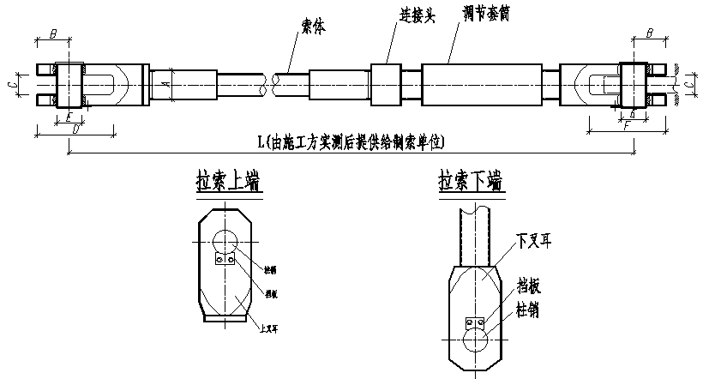

图6-4 吊杆结构示意图

吊杆钢绞线包黑色—彩色双护层高密度聚乙烯，两端加锚具，经预张拉后成圈包装而形成的成品拉索。外层HDPE外表面需采用凸出的螺旋线，以防止风雨激振。

吊杆索高强低松弛环氧无粘结钢绞线的物理、及力学性能指标如下所列：

公称直径及允许的偏差 公称直径：Φ15.24毫米

公称截面积：140平方毫米

允许偏差：（+0.66，-0.16）毫米

单重：1.103kg/m

抗拉强度：σb ≥1860MPa

杨氏弹性模量E=（1.9±0.1）×105MPa

松弛性能：Ⅱ级松弛（低松弛）1000小时最大松弛≤2.5％

伸长率：≥3.5％（Lo=610毫米）

捻面：左捻 捻距：为公称直径之12～16倍

不松散性：钢绞线在不绑扎的情况下切断，不松散。

弯曲度：钢绞线自由放置在一个平面上，从1米的基线测量弯曲（k）矢高不大于25毫米。

性能均匀稳定：具有稳定的应力—应变曲线。

抗疲劳性能：环氧钢绞线在最大应力0.45σb，最大应力幅250 MPa，经200万次疲劳试验后不断裂。

疲劳性能达到PTI—2001《斜拉索设计、测试和安装条例》和FIB 2005 acceptance of stay cable systems using prestressing steels的要求。

化学成份：应符合GB/T4354规定，硫、磷含量不得超过0.03％，铜含量不得超过0.2％，非金属夹杂物不得超过0.10％。

吊杆索上端、下端采用穿销铰式锚板构造。吊耳、穿销等上、下连接构造抗拉、抗剪承载力设计值不得小于吊杆公称破断力，安全系数不小于吊杆安全系数。叉耳、消栓、锚具、连接杆、螺母、销轴等材料选用40Cr，耳板销孔衬垫材料为SF-1（钢背-塑料三层复合轴承材料），其物理力学性能见下表

表6-1 SF-1材料的物理力学性能

|  |  |
| --- | --- |
| 材料 | SF-1 |
| 最大抗拉强度 （Mpa） | 280 |
| 使用温度 （℃） | -150～270 |
| 线膨胀系数 （1/℃） | 3 ×10 ～5 |
| 导热系数（Cal/Seccm ℃） | 0.1 |
| 摩擦系数 | 0.05（动）；0.1～0.15 (静) |

防水性能：全防水设计。

HDPE保护层、防护管化学、物理及力学性能指标，符合GB/T18365-2001《斜拉桥热挤聚乙烯高强钢丝拉索技术条例》及系杆HPDE保护层中相关说明要求。

6.7.2系杆设计要点

主梁内设平衡拱肋推力的水平系杆索，系杆索采用环氧钢绞线，单个主系梁内穿越4束， 16股Φs15.2环氧钢绞线组成，系杆环氧钢绞线外包HDPE防护管。

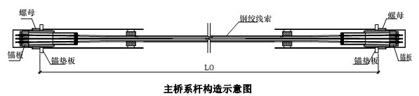

图6-5 主纵梁水平系杆索构造图

主桥系杆体系由系杆索索体和锚固系统组成，要求能单根安装和张拉，并且在运营阶段能单根换索。系杆索体系设计使用寿命不少于 30 年。本技术要求应与本桥系杆相关图纸配合使用。

（1）、环氧钢绞线

用于制作环氧钢绞线的光面钢绞线应符合 GB/T5224《预应力混凝土用钢绞线》或ASTM A416-98 标准的要求。

系杆索索体的钢绞线采用填充型环氧钢绞线时，还应应符合《环氧涂层期丝预应力钢绞线》 （GB/T21073-2007）和ASTM A882/A882M -2004 的规定。

a、钢绞线尺寸 ：公称直径：15.24mm；横截面积：140mm2

b、机械性能 ：抗拉强度：≥1860MPa；屈服强度：≥1580MPa；伸长率：≥3.5% ；弹性模量： 1.95x105 MPa

其他性能可参考吊杆钢绞线性能指标。

系杆索体系设计使用寿命不少于30 年，当需要在钢绞线内填充防腐油脂时，防腐润滑脂应符合JG3007-1993《无粘结专预应力筋专用防腐油脂》技术要求中II 号油脂的技术指标。

（2）、HDPE 高密度聚乙烯

要求HDPE保护材料在30年内不开裂，寿命应大于30年。

表6-2 黑色HDPE 高密度聚乙烯保护层物理、力学特性

|  |  |  |  |  |
| --- | --- | --- | --- | --- |
| 序号 | 项目 | 单位 | 指标 | 试验方法 |
| 1 | 密度 | g/cm3 | 0.942～0.978 | GB/T1033-86 |
| 2 | 熔体流动速率 | g/10min | ≤0.45 | GB/T3682-83 |
| 3 | 拉伸强度 | MPa | ≥20 | GB/T1040-92 |
| 4 | 拉伸屈服强度 | MPa | ≥10 | GB/T1040-92 |
| 5 | 断裂伸长率 | % | ≥650 | GB/T1040-92 |
| 6 | 硬度 | Shore D | ≥60 | GB/T2411-80 |
| 7 | 位伸弹性模量 | MPa | ≥150 | GB/T1040-92 |
| 8 | 冲击强度 | KJ/m2 | ≥25 | GB/T1043-93 |
| 9 | 软化温度 | ℃ | ≥115 | GB/T1633-79 |
| 10 | 耐环境应力开裂 | Fo/h | ≥3000 | GB/T1842-99 |
| 11 | 耐热应力开裂 | Fo/h | ≥96 | GB/T1035-70 |
| 12 | 脆化温度 | ℃ | ≤-76 | GB/T5480-85 |
| 13 | 碳黑含量 | % | 2.3±0.3 | GB/T15065-94 |
| 14 | 碳黑粒度 | Mm | ≤20 | GB/T15065-94 |
| 15 | 炭黑分散性：分散度/分  吸收系数 |  | >6  >400 | GB/T15065-94 |
| 16 | 耐热老化（100℃，168h）：拉伸强度变化率  断裂伸长率变化率 | %  % | ±20  ±20 | GB/T7141-92 |
| 17 | 耐臭氧老化：  延伸25％，温度24±8℃  臭氧浓度0.01～ppm，暴露1h |  | 无异常变化 | GB/T2951.5-97 |
| 18 | 人工气候老化：  老化时间：0～1008h  拉伸强度变化率  断裂伸长率变化率  老化时间：504～1008h  位伸强度变化率  断裂伸长率变化率 | %  %  %  % | ±25  ±25  ±15  ±15 | GB/T12527-90/T |

表6-3 彩色HDPE 高密度聚乙烯保护层物理、力学特性

|  |  |  |  |  |
| --- | --- | --- | --- | --- |
| 序号 | 项目 | 单位 | 指标 | 试验方法 |
| 1 | 密度 | g/cm3 | 0.942～0.978 | GB/T1033-86 |
| 2 | 熔体流动速率 | g/10min | ≤0.45 | GB/T3682-83 |
| 3 | 拉伸强度 | MPa | ≥20 | GB/T1040-92 |
| 4 | 拉伸屈服强度 | MPa | ≥10 | GB/T1040-92 |
| 5 | 断裂伸长率 | % | ≥650 | GB/T1040-92 |
| 6 | 硬度 | Shore D | ≥60 | GB/T2411-80 |
| 7 | 位伸弹性模量 | MPa | ≥150 | GB/T1040-92 |
| 8 | 冲击强度 | KJ/m2 | ≥25 | GB/T1043-93 |
| 9 | 软化温度 | ℃ | ≥115 | GB/T1633-79 |
| 10 | 耐环境应力开裂 | Fo/h | ≥3000 | GB/T1842-99 |
| 11 | 耐热应力开裂 | Fo/h | ≥96 | GB/T1035-70 |
| 12 | 脆化温度 | ℃ | ≤-76 | GB/T5480-85 |
| 13 | 耐热老化（100℃，168h）：拉伸强度变化率  断裂伸长率变化率 | %  % | ±20  ±20 | GB/T7141-92 |
| 14 | 耐臭氧老化：  延伸25％，温度24±8℃  臭氧浓度0.01～ppm，暴露1h |  | 无异常变化 | GB/T2951.5-97 |
| 15 | 人工气候老化：  老化时间：0～1008h  拉伸强度变化率  断裂伸长率变化率  老化时间：504～1008h  位伸强度变化率  断裂伸长率变化率 | %  %  %  % | ±25  ±25  ±15  ±15 | GB/T12527-90/T |
| 16 | 耐光色牢度 | 级 | ≥7 |  |

（3）、高强环氧钢绞线夹片锚具

系杆索张拉端锚头采用冷铸锚，锚具技术标准为YB/T036.7，同时必须保证系杆索体的可更换性。

1）、结构构造

系杆锚具主要由锚板、支承筒、螺母、延长筒、密封装置、防松装置、减振装置等组成。为适应单根张拉及换索要求，承包商可根据自身经验对上述锚具组成构件进行调整。当沿系杆索长度方向上间隔设置了分丝导向装置时，可以代替减振装置。

2）、性能要求

为保证系杆索锚具质量的稳定性和长期使用的安全性能，锚具各零部件必须符合以下要求：

a、金属材料

冷铸锚头、锚杯、螺母，材料性能应符合 GB3077-1999 中40Cr的规定，其它零(部)件采用优质碳素钢 45 或碳钢，材料性能满足 GB/T 699-1999 或GB/T700-2006 的要求。其中锚板、支承筒、螺母采用锻件，符合JG/T5011.8-1992的要求。此外，锚具必须保证系杆索体的可更换性。

b、系杆索锚具中的锚板、支承筒、螺母等主要受力件应逐件按GB/T6402-2008中 B级要求进行超声波探伤，并按JB/T4730.4-2005 第 9 章的 II 级进行磁粉探伤。

c、系杆索锚具各零（部）件中的金属件均要求镀锌处理，锌层厚度为80μm，其中锚板、支承筒及螺母镀锌后需进行脱氢处理。

d、同一规格的系杆索锚具的相同部件应具有互换。

3）、系杆索锚具的锚固性能

静载锚固性能：

系杆索锚具锚固性能满足 GB/T14370-2007《预应力筋用锚具、夹具和连接接器》标准的技术要求,静载试验满足 a>95%、ℇ>2 %的验收要求。

疲劳性能：

疲劳性能达到<<预应力筋用锚具、夹具和连接器>>GB/T 14370-2007 的要求，即:系杆应力上限 0.65σb，应力幅值为 80MPa,经 200 万次脉冲加载后断丝不大于总数的5%。

低应力状态下锚固性能：

系杆索锚具在低应力状态下具有可靠的锚固性能，系杆索体系在低应力 (0.1~0.45σb)使用状态下锚固性能可靠。

4）、系杆索锚具锚头内钢绞线防护

系杆索锚具内剥除 PE 钢绞线采用灌注防腐润滑脂或发泡材料进行防护，锚具内部灌注防腐润滑油脂。

5）、系杆索外露锚头防护

系杆索锚具外露锚头及钢绞线涂抹 5～10mm 厚防腐润滑脂进行防护，并在外露钢绞 线束外安装钢保护罩防护。

## 6.8、主桥结构计算

### 6.8.1、主桥整体计算

（1）计算程序

总体结构计算： Midas Civil。

局部分析计算：Midas FEA，ANSYS。

（2）计算参数

桥面铺装合计厚度为8.0cm沥青混凝土，容重取24KN/m3。

钢材：Es=2.1x105MPa。

普通钢筋：HPB300钢筋fsk=300MPa，Es=2.1x105MPa， HRB400钢筋fsk=400Mpa，Es=2.1x105MPa。

吊杆及系梁钢绞线：fpk=1860MPa，Ep=1.95x105MPa。

（3）计算荷载

恒载：一期恒载包括拱圈、纵梁自重，按实际断面计算，横梁按集中荷载计算，桥面板按照均布荷载计算；钢材容重取76.98*KN*/*m*3，考虑加劲肋、横隔板、横肋的重量，桥梁结构的自重系数取1.2。

二期恒载包括桥面铺装、防撞护栏等。

汽车荷载：城-A级。考虑八车道加载以及偏载作用，计算得到横向分布系数为8×0.5×1.15=4.6。

人群荷载：集度3.5kN/m2，按两车道计算，单个人行道宽度为2.5m。

整体升降温度荷载：合拢及钢结构尺寸基于15℃，整体升温：20℃；整体降温：20℃。

主梁截面梯度温度参照英国BS5400规范取值。

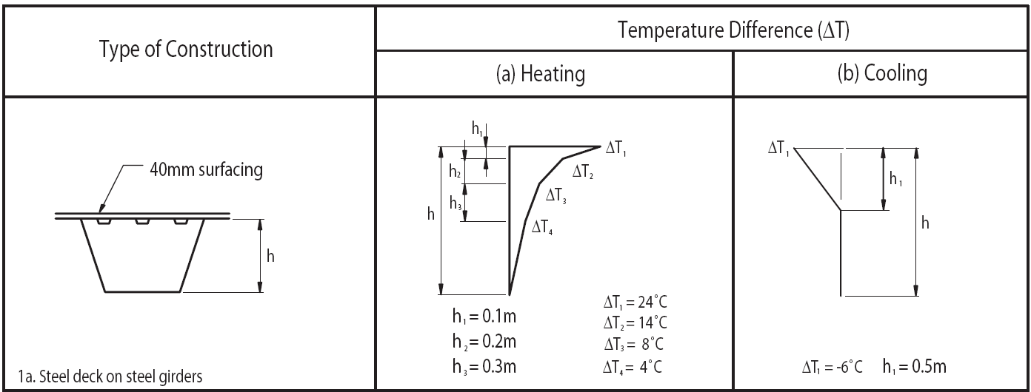

支座沉降：主墩基础取0.02m，过渡墩基础取0.01m计算。

**（4）边界条件**

对右侧主墩处设置固定支座，其余墩顶设置竖向约束，纵向活动，横向约束。



图6-6 支座布置示意图

**（5）施工阶段划分**

按实际施工步骤划分施工阶段，全桥采用先梁后拱施工方案。包括边跨施工、拱圈施工、桥面系施工、二次调索等。全桥有限元计算模型如图6-7所示。

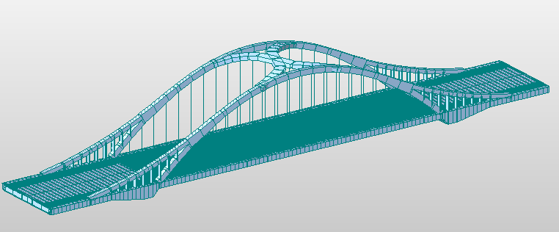

图6-7 全桥有限元模型图

**（6）计算内容**

在全桥总体结构分析中考虑拱圈、系杆、桥面系、吊杆共同作用，计算恒载、活载、基础沉降、温度荷载作用下产生的荷载效应。根据施工步骤进行施工及运营阶段模拟分析，按《公路桥涵设计通用规范》（JTG D60-2004）对施工阶段及成桥阶段进行各种荷载组合计算。

**（7）主要计算结果**

1）结构刚度

主拱在活载作用下（汽车+人群）最小竖向位移为-35.586mm，在1/4拱肋处；最大竖向位移为8.364mm，在支座位置附近的刚性吊杆与副拱交接处，图6-8为活载作用下主拱竖向挠度包络图。

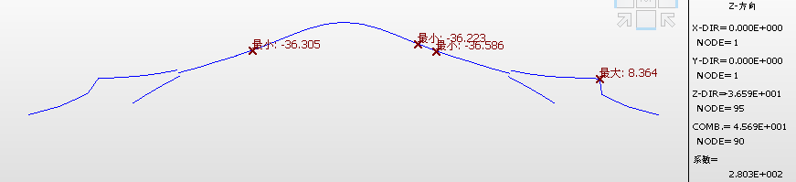

图6-8 主拱竖向位移图（单位：mm）

图6-9为活载作用下主梁竖向挠度包络图。钢系梁在活载（汽车+人群）使用阶段最小竖向位移为-51.54mm；最大竖向位移为7.3mm，在支座附近。

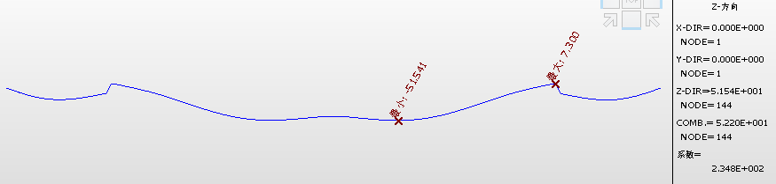

图6-9 主梁竖向位移图（单位：mm）

根据《公路桥涵钢结构及木结构设计规范》（JTJ 025-86），由汽车荷载（不计冲击力）所引起的竖向挠度，不应超过相关表格所列的允许值。用平板挂车履带车验算时，容许挠度可增加20%。如车辆荷载在一个桥跨范围内移动，因而产生正负两个方向的挠度时，计算挠度应为其正负挠度的最大绝对值之和。桥跨结构应设置预拱度，其值等于结构重力和1/2静活载所产生的竖向挠度和；起拱应做成平顺曲线。如桥面在竖曲线上，预拱度应与竖曲线纵坡一致。

当结构重力和静活载产生的挠度不超过跨径的1/1600时，可不设预拱度。当结构为简支或者连续桁架时，容许挠度为1/800*L*，当结构为简支或连续板梁，容许挠度为1/ 600*L*，梁的悬臂端部容许挠度为：1/300*L* ，对于悬索桥取为1/400*L*。

拱桥规范没有做出具体规定。容许挠度取为1/600*L*。对于本桥，在活载作用下，各类构件其挠度允许值取为：

（1）主拱

[s]=148000/ 600=246.7mm

（2）钢纵梁

[s]=148000/ 600=246.7mm

（3）边跨钢箱梁

[s]=47000/ 600=78.3mm

由上述计算结果看出，主拱及主梁刚度满足要求。

2）支承反力

主桥支座布置见上文图6-6。

在恒载及标准组合作用下，主墩及过渡墩墩顶反力见表6-4所示。

表6-4 主墩、过渡墩墩顶单个支座反力表（单位：kN）

|  |  |  |
| --- | --- | --- |
| 约束编号 | 最小竖向支反力 | 最大竖向支反力 |
| 过渡墩P8-4 | 248.3 | 1783.1 |
| 过渡墩P8-3 | 2163.8 | 4527.9 |
| 过渡墩P8-2 | 2192.4 | 4706.6 |
| 过渡墩P8-1 | 168.1 | 1793.3 |
| 主墩P9-2 | 22107.2 | 27335.5 |
| 主墩P9-1 | 22194.3 | 27507.6 |
| 主墩P10-2 | 22113.5 | 27337.1 |
| 主墩P10-1 | 22198.5 | 27511.6 |
| 过渡墩P11-4 | 276.4 | 1787 |
| 过渡墩P11-3 | 2162.4 | 4530.4 |
| 过渡墩P11-2 | 2190.2 | 4710 |
| 过渡墩P11-1 | 149.6 | 1807.9 |

3）拱圈及主梁内力

成桥阶段拱圈及钢纵梁的轴力图如6-10、6-12所示。在承载能力极限状态下，拱圈最大轴力为19370.9KN，钢纵梁最大轴力为-9744KN（其中，正值为压，负值为拉，下同）。

成桥阶段拱圈、钢纵梁的弯矩图见6-11、6-13所示。拱圈最大弯矩为-23803.2KN·m，纵梁最大弯矩为-42025.6KN·m。

由6-10、6-11可见，主拱主要承受轴向压力，所受弯矩从整个拱肋来讲比较均匀，其值也较小（5000KN·m左右）。说明主拱受力比较合理。钢纵梁所受弯矩也较均匀（支座位置较大），说明吊杆力也较为合理。从6-12、6-13并结合系杆力，可以进一步看出，钢纵梁和系杆一起抵抗主拱传递的水平力，但其提供的轴力远远小于系杆（一边系杆轴力2083.2kN×4=8332.8kN），系杆所受轴力为钢纵梁的1.735倍。

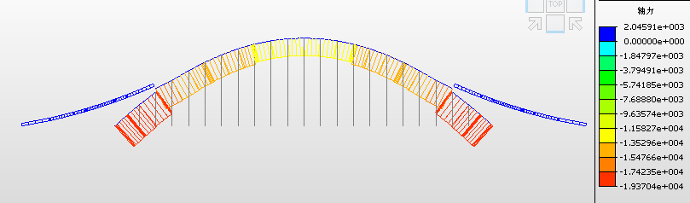

图6-10 主拱轴力包络图（单位：kN）

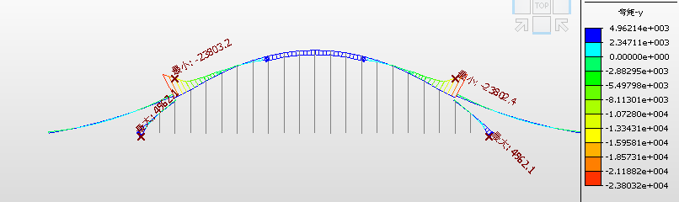

图6-11 主拱弯矩包络图（单位：kN.m）

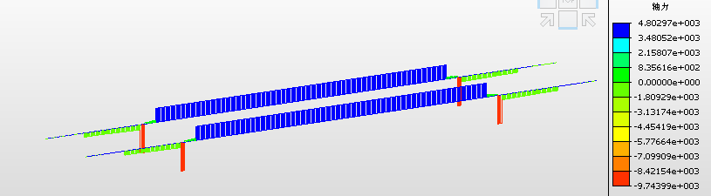

图6-12 系梁轴力包络图（单位：kN）

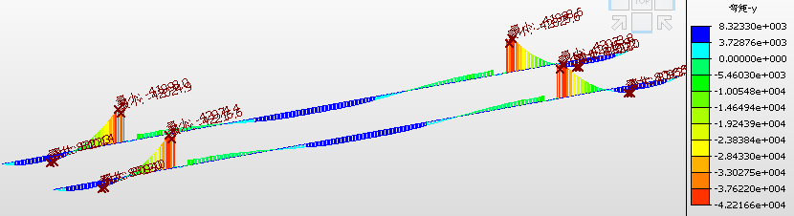

图6-13 系梁弯矩包络图（单位：kN.m）

4）钢结构应力

在使用阶段主拱最大压应力为165.3Mpa，发生在S4与边跨焊接处；最大拉应力为65.9Mpa，发生在S4分叉处。主拱肋受力较为均匀，处于受压状态。

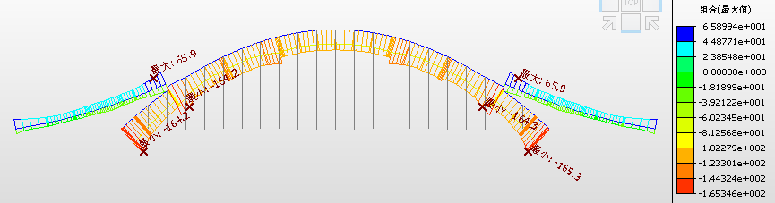

图6-14 主拱使用阶段最大应力（单位：MPa）

在使用阶段主拱最大压应力为156.1Mpa，发生在中支座附近。最大拉应力为122.6Mpa，发生在中支座附近。边跨钢箱梁应力能满足强度要求。

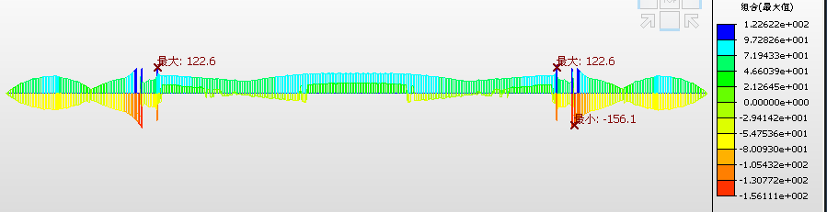

图6-15钢纵梁使用阶段应力（单位：MPa）

### 6.8.2、基础验算

下部结构桩基按照摩擦桩进行计算，其中对应主桥8~11号桩的桩长均为55m。根据《公路桥涵地基与基础设计规范》（JTG D63-2007）公式（5.3.3-1），计算各单桩容许承载力。计算结果如表6-5所示。

表6-5 桩基承载能力汇总表（单位：kN）

|  |  |  |  |  |  |  |  |
| --- | --- | --- | --- | --- | --- | --- | --- |
| 墩台号 | 桩长（m） | 桩顶竖向力 | 桩土置换重 | 侧阻力 | 端阻力 | 容许承载力 | 是否满足 |
| 8 | 55 | 8531 | 1900 | 10308 | 2490 | 12798 | 是 |
| 9 | 55 | 7270 | 1900 | 11386 | 2109 | 13495 | 是 |
| 10 | 55 | 7270 | 1900 | 11730 | 2109 | 13839 | 是 |
| 11 | 55 | 8718 | 1900 | 11112 | 2030 | 13142 | 是 |

## 6.9、钢结构防腐设计

### 6.9.1、防腐保护年限及腐蚀环境类别

钢结构涂装根据部位和方案的不同，分为以下几部分：

（1）桥梁主体及加劲桥面外表面，系指除桥面车行道部分以外的、所有直接暴露于大气中的钢结构外表面部分。

（2）钢结构主体内表面，系指箱内所有部分，该部分处于封闭环境中，可保证箱内相对湿度小。

（3）钢桥面，系指车行道铺装下的钢桥面部分。

（4）附属钢构件，即钢质防撞护栏及底座

根据JT/T 722-2008《公路桥梁钢结构防腐涂装技术条件》（以下简称“JT/T 722-2008”）对钢桥保护年限的分类，本防腐涂装方案选定的保护年限为：

（1）钢结构主体及加劲桥面外表面、钢结构主体内表面和钢桥面，为长效型，即15~25年；

（2）钢护栏，为普通型，即10~15年；

根据本桥的地理环境及JT/T 722-2008关于腐蚀环境分类标准（见表6-6），本桥现有的环境类别为C3，考虑到未来环境的变化，防腐设计按如下考虑：

（1）钢箱梁主体及加劲桥面外表面、钢桥面和钢护栏：按C4类别考虑；

（2）钢箱梁主体内表面：按C3类别考虑。

表6-6 腐蚀环境分类标准

|  |  |  |  |  |  |  |
| --- | --- | --- | --- | --- | --- | --- |
| 腐蚀  种类 | 单位面积质量损失/厚度损失（一年曝晒） | | | | 温和气候下典型环境实例 | |
| 低碳钢 | | 锌 | | 外部 | 内部 |
| 质量损失  （g/m2） | 厚度损失  （μm） | 质量损失  （g/m2） | 厚度损失  （μm） |
| C1  很低 | ≤10 | ≤1.3 | ≤0.7 | ≤0.1 | - | 加热的建筑物内部，空气洁净，如办公室、商店、学校和宾馆等 |
| C2  低 | 10-200 | 1.3-25 | 0.7-5 | 0.1-0.7 | 污染水平较低。大部分是乡村地区 | 未加热的地方，冷凝有可能发生，如库房、体育馆等 |
| C3  中等 | 200-400 | 25-50 | 5-15 | 0.7-2.1 | 城市和工业大气，中等二氧化硫污染。低盐度沿海区 | 具有高湿度和一些空气污染的生产车间，如食品加工厂、洗衣店、酿酒厂、牛奶场 |
| C4  高 | 400-650 | 50-80 | 15-30 | 2.1-4.2 | 中等盐度的工业区和沿海区 | 化工厂、游泳池、沿海船舶和造船厂 |
| C5-I  很高  （工业） | 650-1500 | 80-200 | 30-60 | 4.2-8.4 | 高湿度和恶劣环镜的工业区 | 总是有冷凝和高污染的建筑物和地区 |
| C5-M  很高  （海洋） | 650-1500 | 80-200 | 30-60 | 4.2-8.4 | 高盐度的沿海和近岸区域 | 总是有冷凝和高污染的建筑物和地区 |
| 注：在沿海去的炎热、潮湿地带，质量或厚度的损失值可能超过C5-M种类的界限 | | | | | | |

### 6.9.2、防腐涂装方案

钢桥的防腐主要有重防腐油漆涂装和热喷涂长效防腐两种体系，随着技术的发展，上述两种体系的耐腐蚀寿命均可达到较长的时间。因涂装面积大、维修工作量大、宜首选耐腐蚀寿命长的方案，以降低维护费用。为此，提出如下涂装方案供业主选择。业主也可根据设计要求，通过专题研究选择合适的主梁各部位防腐方案。推荐防腐方案见表6-7。

表6-7 主桥防腐设计方案

|  |  |  |  |
| --- | --- | --- | --- |
| 结构部位 | 钢板处理 | 喷砂Sa2.5 |  |
| 钢箱梁主体、钢拱外表面（除桥面） | 底漆 | 无机硅酸锌车间底漆 | 20 |
| 喷砂Sa2.5 |  |
| 环氧富锌底漆 | 60 |
| 中间漆 | 环氧云铁中间漆 | 2×70 |
| 面漆 | 丙烯酸脂肪族聚氨酯面漆 | 2×40 |
| 钢板处理 | 喷砂Sa2.5 |  |
| 钢箱梁、钢拱主体内表面 | 底漆 | 无机硅酸锌车间底漆 | 20 |
| 喷砂Sa2.5 |  |
| 环氧富锌底漆 | 50 |
| 中间漆 | 环氧厚浆中间漆 | 200 |
| 钢板处理 | 喷砂Sa2.5 |  |
| 桥面板顶面 | 底漆 | 无机硅酸锌车间底漆 | 20 |
| 喷砂Sa2.5 |  |
| 环氧富锌底漆 | 80 |
| 钢板处理 | 无机硅酸锌车间底漆 | 20 |
| 钢护栏 | 底漆 | 喷砂Sa2.5 |  |
| 环氧富锌底漆 | 60 |
| 中间漆 | 环氧厚浆中间漆 | 120 |
| 面漆 | 丙烯酸脂肪族聚氨酯面漆 | 2×40 |
| 钢板处理 | 喷砂Sa2.5 |  |

根据JT/T 722-2008，基于本桥各部分所处的C3、C4腐蚀环境类别，要求达到相应年限的防腐寿命，对涂层体系的性能要求如表6-8所示。

表6-8 涂层体系性能要求

|  |  |  |  |  |  |  |  |
| --- | --- | --- | --- | --- | --- | --- | --- |
| 腐蚀环境 | 防腐寿命  年 | 耐水性  h | 耐盐水性  h | 耐化学品性能  h | 附着力a  MPa | 耐盐雾性能  h | 人工加速老化  h |
| C3 | 15～25 | 144 | - | - | ≥5 | 1000 | 800 |
| C4 | 10～15 | 144 | - | - | 500 | 600 |
| 15～25 | 240 | - | - | 1000 | 1000 |
| 1. 耐水性、耐盐水性、耐化学品性能涂层试验后不生锈、不起泡、不开裂、不剥落，允许轻微变色和失光；  2. 人工加速老化性能涂层试验后不生锈、不起泡、不剥落、不开裂、不粉化，允许2级变色和2级失光；  3. 耐盐雾性涂层试验后不起泡、不剥落、不生锈、不开裂。 | | | | | | | |
| a 无机富锌涂层体系附着力大于等于3MPa。 | | | | | | | |

### 6.9.3、涂料的性能要求

（1）车间底漆

|  |  |  |
| --- | --- | --- |
| 项目 | 技术指标 | 试验方法 |
| 在容器中状态 | 搅拌后无硬块，呈均匀状态 | 目测 |
| 不挥发物含量，% | 40～60 | GB/T 1725 |
| 不挥发物中的金属锌含量，% | 30～50 | HG/T 3668 |
| 表干时间，min | ≤5 | GB/T 1728 |
| 焊接与切割 | 合格 | GB/T 6747 |
| 弯曲与成型 | 合格 | GB/T 6747 |

（2）环氧富锌底漆

|  |  |  |  |
| --- | --- | --- | --- |
| 项目 | | 技术指标 | 试验方法 |
| 容器中状态 | | 搅拌后无硬块，呈均匀状态；粉料呈微小均匀粉末状态 | 目测 |
| 不挥发份中的金属锌含量，% | | ≥70 | HG/T 3668 |
| 耐热性，℃ | | 250℃，1h漆膜完整，允许变色 | GB/T 1735 |
| 不挥发物含量，% | | ≥75 | GB/T 1725 |
| 干燥时间 | 表干，h | ≤2 | GB/T 1728 |
| 实干，h | ≤24 |
| 附着力，拉开法，MPa | | ≥5 | GB/T 5210 |
| 耐冲击性，cm | | 50 | GB/T 1732 |

（3）环氧云铁中间漆、环氧厚浆中间漆

|  |  |  |  |
| --- | --- | --- | --- |
| 项目 | | 技术指标 | 试验方法 |
| 在容器中状态 | | 搅拌后无硬块，呈均匀状态 | 目测 |
| 不挥发物含量，% | | ≥75 | GB/T 1725 |
| 干燥时间 | 表干，h | ≤4 | GB/T 1728 |
| 实干，h | ≤24 |
| 弯曲性，mm | | ≤2 | GB/T 6742 |
| 耐冲击性，cm | | 50 | GB/T 1732 |
| 附着力，MPa | | ≥5 | GB/T 5210 |

（4）丙烯酸脂肪族聚氨酯面漆

|  |  |  |  |
| --- | --- | --- | --- |
| 项目 | | 技术指标 | 试验方法 |
| 不挥发物含量，% | | ≥60 | GB/T 1725 |
| 细度，μm | | ≤35 | GB 6753.1 |
| 干燥时间 | 表干，h | ≤2 | GB/T 1728 |
| 实干，h | ≤24 |
| 弯曲性，mm | | ≤2 | GB/T 6742 |
| 耐冲击性，cm | | 50 | GB/T 1732 |
| 耐磨性500r/500g，g | | ≤0.06 | GB 1768 |
| 硬度 | | ≥0.6 | GB/T 1730 B法 |
| 附着力，MPa | | ≥5 | GB/T 5210 |
| 适用期，h | | ≥5 | HG/T 3792-2006中5.11 |
| 重涂性 | | 重涂无障碍 | HG/T 3792-2006中3.12 |

### 6.9.4、涂装流程概述

（1）涂装作业开始前，由总承包单位组织，监理、涂料厂家技术服务参加，检查施工单位的施工准备工作，根据设计要求按涂装方案进行各工序工艺试验，在试验过程中根据施工要求调整参数以最终满足施工需要，从而确定各施工参数。

（2）结构检验验收合格后，进入涂装施工工序，首先检查构件表面，如表面有因割除吊耳、临时构件、补焊等产生凹坑、突起等表面缺陷的，要求尽量打磨平整后，再喷涂。外表面实在打磨不平整并且影响外观要求的，在喷涂第一道面漆前，刮腻子予以填平。

（3）在进行底漆的涂覆之前，钢材表面处理应达到GB/T 8923-1988《涂装前钢材表面锈蚀等级和除锈等级》（以下简称GB/T 8923-1988）规定的Sa2.5级。

（4）除末道面漆在现场涂覆外，其余所有涂装都应在工厂内完成。涂装应选择适宜的工作环境。

（5）内部空间狭窄的密封区域，需在密封最后一块板前或在散件状态下，将内部涂装做好。

（6）现场需焊接的焊缝区域，需预留一定范围暂不喷涂，喷砂后用胶带保护。

（7）现场吊装安装完毕后，首先对所有焊缝及涂层破损部位表面进行打磨处理达到GB/T 8923-1988规定的St3级，然后按其所在部位修补配套漆，修补合格结束后对全桥外表面整体清洁，经现场监理及检验员检验合格后，喷涂最后一道面漆，使其自然干燥。钢箱梁防腐涂装详细要求及施工工艺另见图册。

# 7、桥面铺装设计

桥面铺装结构设计应综合考虑桥梁结构、使用功能、交通量以及气候环境特点。在已有经验和充分调研的基础上，给出向阳路大桥主桥机动车道和非机动车道的铺装结构。

## 7.1、主桥钢桥面铺装结构设计

钢桥面铺装考虑功能要求的不同，分多层设计，主桥铺装结构采用ERS钢桥面铺装结构体系，ERS技术是树脂沥青组合体系钢桥面铺装技术的缩写。其中“E”（Epoxy Bonding Chips Layer）是环氧粘结碎石抗滑层的缩写，“R”（Resin Asphalt）是冷拌树脂沥青混凝土的缩写，“S”是SMA上面层的缩写。ERS钢桥面铺装典型结构是EBCL＋RA＋SMA。其中EBCL作为防水抗滑粘结层，RA08作为铺装整体化层、SMA作为表面功能层，各层分工明确。

机动车道具体铺装结构见图7-1。设计总厚度约80mm，从下至上分别为：EBCL（约5mm） +35mm树脂沥青混凝土RA-05+50mm厚高粘沥青玛蹄脂碎石混合料SMA-11。



图7-1 主桥机动车道钢桥面铺装结构示意图

**ERS铺装的原理和特点：**

利用树脂沥青胶结料高强度和可追随变形的特性，在光滑的钢板上形成一层防水、防腐、抗滑的界面（EBCL），由EBCL凹凸不平的碎石表面与树脂沥青混凝土RA层实现咬合，约束铺装层不产生水平滑动位移和开裂。

RA混合料被称为整体化层，其特点是强度高、模量大、孔隙率小、耐高温、耐疲劳和可常温施工，由RA混合料保护EBCL层免受SMA施工机械和高温的损伤，RA层与EBCL界面共同构成可靠的铺装防水体系。

高粘度改性沥青SMA混合料作为表面行车功能层，为桥面铺装提供优良的行车安全舒适性和外观，降低整个铺装的造价,方便今后的维修更换。

## 7.2、人行道及锚固区桥面铺装结构设计

人行道及锚固区所承受的竖向荷载与水平方向的作用力远远小于行车道，桥面结构本身的变形幅度也较小，考虑锚固区及人行道桥面铺装方便，主桥两侧锚固区及人行道采用彩色路面，具体铺装结构为EBCL +20mm彩色环氧沥青混凝土RAC05。铺装结构见图7-2。



图7-2 主桥人行道及锚固区铺装结构示意图

## 7.3、桥面排水设计

钢桥面铺装采用集中排水方式，泄水管盖板采用钢铸件，其余采用钢结构。为能使铺装层的渗水能够顺利的排放，在泄水管盖板及其它构件纵桥向和横桥向开设孔洞。

⑴ 横、纵坡排水

桥面铺装应根据箱梁顶板的横坡、纵坡和箱梁顶板厚度变化，进行连续地摊铺，以达到桥面排水设计要求。

⑵ 边缘防、排水处理

在铺装层与路缘结构物结合部位采用沥青类贴缝条（或橡胶止水带）进行防水处理，防止雨水渗入铺装层内部。在铺装沥青混凝土前，与构造物结合部位先贴接缝条，沥青混凝土铺装时，依靠沥青混凝土的温度使接缝条与混合料及构造物良好结合，从而组成铺装结构的防、排水体系。

⑶层间排水

在桥面外侧路缘石与行车道铺装结合部位，铺筑 SMA铺装层前，沿路缘石安设Ф15mm螺旋裹丝排水管，并与泄水井连通。外侧路缘石与行车道铺装结合部位，泄水井与行车道铺装结合部位预留缝并填入热灌型沥青填缝料（高粘改性沥青填缝料），如图 7-3所示。排水管应采用不锈钢金属材料或其它不锈蚀材料，有弹性和伸缩性，包裹丝的直径应大于或等于1.2mm，熔点应大于或等于200℃。

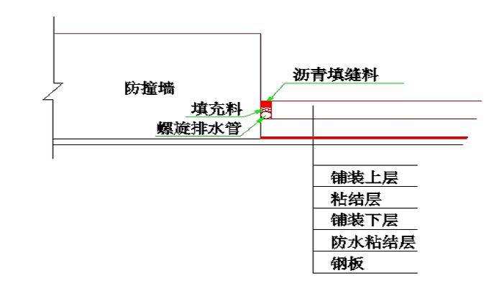

图7-3 螺旋排水管布置示意图

⑷泄水孔边缘防、排水

泄水孔与盖子必须密合，且不得有裂缝、砂眼或其它影响强度及使用的缺陷。铺装前，泄水孔进水槽外缘设置橡胶止水带。铺装施工（尤其是上层铺装施工）时，应该采用如平板夯实仪等设备对泄水孔周边的铺装层进行人工夯实处理。铺装后，泄水孔进水口应略低于桥面铺装层，以保证桥面排水畅通。总之、混凝土桥面铺装采用疏水与排水相结合的方案，以提高其耐久性。

## 7.4、桥面铺装材料、混合料组成及性能要求

### 7.4.1、铺装前钢板处理

（1）钢桥面板清洗

先用刚性纤维刷或钢丝刷除掉钢板表层上的松散物（不包括油和油脂），再用小铲刮掉附着在钢板表面上的较厚的油和油脂，然后对局部受油污污染的部位采用碱性清洗剂（如磷酸三钠等）清洗，并用清水冲洗干净。

（2）喷砂除锈

a）原材料的配置

喷砂除锈采用金属混合磨料(70%钢丸和 30%钢砂)，磨料必须清洁（不含油、杂物）、干燥，其性能符合GB6484-86、GB6485-86的要求，粒度和形状满足抛丸处理后对表面粗糙度的要求。所用磨料应是清洁干燥的，不可被有机物沾污。

（2）环境要求

抛丸作业环境的要求应满足表7-1的规定。

表7-1 抛丸作业环境要求

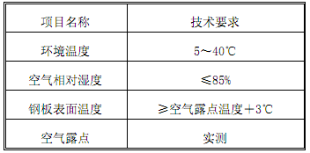

（3）施工质量检评标准

施工质量检评标准应满足表7-2的要求。

表7-2喷砂除锈施工质量检评标准

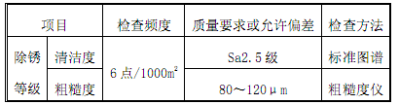

### 7.4.2、防水抗滑粘结层（EBCL）

铺装与钢板之间良好的结合是桥面铺装和桥面板共同作用的关键。桥面铺装主采用EBCL作为防水抗滑粘结层。

（1）材料要求

EBCL 层由 0.9～1.1kg/m2的 EBCL 胶料与满布面积的 80％的 3～5mm 粒径的碎石组成。EBCL胶料指标见表7-3，碎石指标见表 7-4。

表7-3 EBCL胶结料主要性能

|  |  |  |  |  |
| --- | --- | --- | --- | --- |
| 试验项目 | 单位 | 技术要求 | 试验方法 | 检测频率 |
| 拉拔强度（70℃） | MPa | ≥2 | ASTM D 638 | 每批次检测一次 |
| 拉拔强度（25℃） | Mpa | ≥10 |
| 拉剪强度（70℃） | MPa | ≥1 | 拉剪仪 |
| 拉剪强度（25℃） | Mpa | ≥3 |
| 指干时间（25℃） | h | 10≥t≥1 | 指干法 |
| 固化时间（25℃） | h | ≤72 | 拉拨试验 |
| 断裂伸长率（25℃） | % | ≥20 | 直接拉伸试验 |
| 粘度 |  | 适于刮除不流淌 |  |

表 7-4 EBCL防水抗滑层粒径3～5mm碎石的技术要求

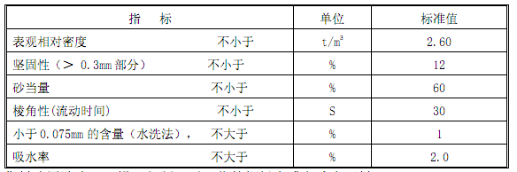

集料选用洁净、干燥、坚硬、无风化的辉绿岩或玄武岩石料。

### 7.4.3、RA 胶结料粘结层

为了增强RA05与EBCL界面的粘结能力和防水，也是为了消除 RA05混合料与 EBCL界面之间因干涩可能出现的微小空隙。在 EBCL表面设置RA胶结料粘结层，其材料要求见表7-4。

表7-4 拌合用RA胶结料主要性能

|  |  |  |  |  |
| --- | --- | --- | --- | --- |
| 试验项目 | 单位 | 技术要求 | 试验方法 | 检测频率 |
| 指干时间（25℃） | h | ≥6.0 | 指干法 | 每批次检测一次 |
| 固化时间（25℃） | h | ≤72 |  |
| 断裂伸长率（25℃） | % | ≥30 | 直接拉伸试验 |
| 胶膜断裂强度（25℃） | MPa | ≥1 | 直接拉伸试验 |
| 胶料粘度（25℃） | Pa.s | 1-3 | 布氏粘度仪 |

### 7.4.4、RA05 树脂沥青混凝土铺装下层

RA05在ERS体系中被称为整体化层，是一种冷拌施工的树脂类沥青混凝土材料。它有强度高、耐高温、抗疲劳、防水效果好、易施工等诸多优点。

（1）材料要求

a） 集料

RA05混凝土采用0～3mm，3～5mm两种规格的集料，集料技术指标要求见表7-6。

表7-6 细集料的技术要求

|  |  |  |  |
| --- | --- | --- | --- |
| 指 标 | 单 位 | 标准值 | 检测频率 |
| 表观相对密度 　　　　不小于 | t/m3 | 2.60 | 每200方检测一次 |
| 坚固性（＞ 0.3mm部分） 　　　　不小于 | % | 12 |
| 砂当量 　　　　不小于 | % | 60 |
| 棱角性(流动时间) 　　　　不小于 | S | 30 |
| 吸水率　　　　　　　　　　　　　不大于 | % | 2.0 |
| 亚甲蓝值　　　　　　　　　　　　不大于 | g/kg | 25 |

集料选用洁净、干燥、坚硬、无风化的辉绿岩或玄武岩石料。

b） 填料

填料应采用石灰岩石经磨制的矿粉，不应含泥土杂质和团粒，要求干燥、洁净，其质量应符合表7-7的技术要求。

表7-7 矿粉质量要求

| 指 标 | 单 位 | 标准值 | 检测频率 |
| --- | --- | --- | --- |
| 表观相对密度 不小于 | t/m3 | 2.50 | 每50t检测一次 |
| 含水量 不大于 | % | 1 |
| 粒度范围 < 0.6㎜  < 0.15㎜  < 0.075㎜ | %  %  % | 100  90～100  75～100 |
| 外观 |  | 无团粒结块 |
| 亲水系数 |  | <1 |
| 塑性指数 |  | <4 |
| 加热安全性 |  | 实测记录 |

c） RA05拌合用胶结料

RA05拌合用胶结料应符合表7-8的要求.。

表7-8 RA05 拌合用胶结料主要性能

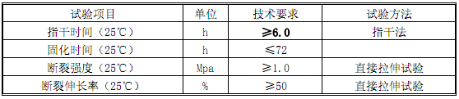

d） RA05混合料的级配和油石比

RA05混合料的级配和油石比应符合表7-9的要求

表7-9 RA05混合料级配及油量

|  |  |  |  |  |  |  |  |  |  |  |  |  |
| --- | --- | --- | --- | --- | --- | --- | --- | --- | --- | --- | --- | --- |
| 通过率范围 | 筛孔尺寸（mm） | | | | | | | | | | | 油石比 |
| 种类 | 9.5 | 8.0 | 5.6 | 4.75 | 2.36 | 1.18 | 0.6 | 0.3 | 0.15 | 0.075 | % |
| 上限 | RA05 | 100 | / | / | 100 | 72 | 55 | 43 | 30 | 22 | 16 | 8-11 |
| 下限 | 100 | / | / | 90 | 55 | 35 | 25 | 16 | 12 | 8 |

e）纤维技术要求

在RA05混合料中掺加部分聚酯纤维，以提高混合料的抗裂性能，掺量为混合料总量的0.1％，聚酯纤维的技术指标应符合表7-10的要求。

表7-10 聚酯纤维技术要求

|  |  |  |
| --- | --- | --- |
| 试验项目 | 技术要求 | 试验方法 |
| 直径（mm ） | 0.010～0.025 | JT/T534-2004 |
| 长度（mm） | 4-6mm | JT/T534-2004 |
| 抗拉强度MPa | ≥500 | JT/T534-2004 |
| 断裂伸长率(％) | ≥15 | JT/T534-2004 |
| 耐热性 | 210℃,2h,体积基本无变化 | JT/T534-2004 |

f）RA05树脂混凝土的性能指标

RA05树脂沥青混凝土的性能指标应符合表7-11的要求。

表7-11 RA05树脂沥青混凝土性能要求

|  |  |  |
| --- | --- | --- |
| 试验项目 | 技术要求 | 试验方法 |
| 马歇尔稳定度 kN（ 70℃） | ≥40 | 50次击实 |
| 流值 0.1mm | 15～40 | T 0702-2000 |
| 空隙率 % | 0～2 | T 0702-2000 |
| 车辙动稳定度 次/mm（70℃） | ≥10000 | T0719 |
| 水稳定性:残留马歇尔稳定度 % | ≥90 | T0790 |
| 冻融劈裂试验残留强度比 % | ≥90 | T0729 |
| -10℃低温弯曲极限应变 ×10-6 | ≥2800 | T0728 |

### 7.4.5、热固性环氧防水粘结层

RA05与SMA-11层间应需洒布防水粘结层，以提高 SMA与RA05层之间的粘结强度并减少水分的浸入。防水粘结层采用热固性环氧沥青，粘度要求适宜洒布。防水粘结层的技术指标见表7-12。

表7-12 防水粘结层技术指标

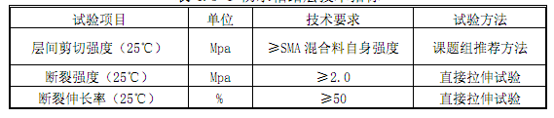

注：试件养生条件为150℃养生0.5 小时。铺装组合体系层间剪切强度试验以 45°斜剪试验为准。

### 7.4.6、沥青玛蹄脂碎石SMA-11 铺装上层

（1）材料要求

a）粗集料

沥青玛蹄脂碎石混合料中粗集料应采用抗滑、耐磨的玄武岩或辉绿岩石料，集料形状应接近立方体，并具有良好的嵌挤能力，具有一个破碎面颗粒含量应达到 100%，具有2个或2个以上破碎面颗粒含量应≦90%。其技术要求如表 7-13，规格如表 7-14。

表7-13 粗集料的质量技术要求

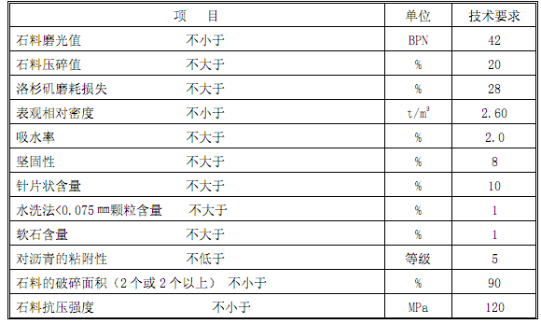

表7-14 SMA-11面层用粗集料规格

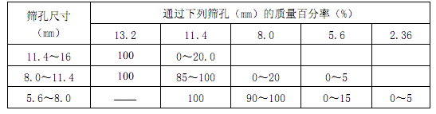

b）细集料

4.75mm以下的集料必须采用石灰岩机制砂；机制砂应采用专用的制砂机制造，并选用优质石灰岩生产。其技术要求如表7-15，机制砂规格应符合表7-16的要求。

表7-15 面层用细集料的技术要求表

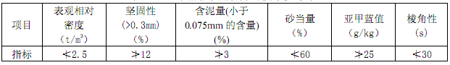

表7-16 机制砂规格及级配要求表

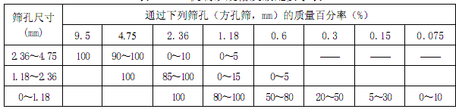

c）填料

填料必须采用石灰石等碱性岩石磨细的矿粉，矿粉质量应满足普通热拌沥青混合料对矿粉的要求。回收粉尘不得作为填料使用，其技术指标应符合表7-7的要求。

d）高粘改性沥青（SMA-11用胶结料）

SMA混合料要求高粘度改性沥青，其指标应符合表 7-17的要求。

表7-17 高粘度改性沥青指标和性能要求

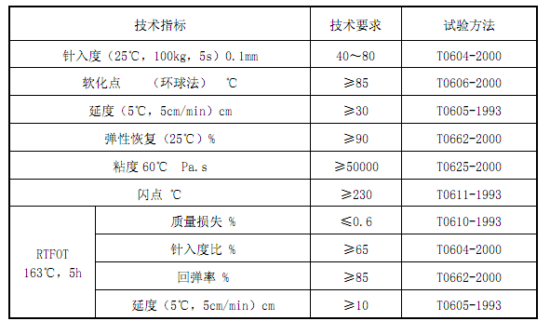

e）SMA-11拌合用木质素纤维

SMA混合料掺加木质素纤维，掺量为混合料总量的 0.3％，其质量应符合表 7-17 的要求。

表7-17木质素纤维技术要求

|  |  |  |
| --- | --- | --- |
| 试验项目 | 技术要求 | 试验方法 |
| 长度（mm ） | ﹤6.0 | JT/T533-2004 |
| 灰份含量(％) | 18±5 | JT/T533-2004 |
| PH值 | 7.5±1 | JT/T533-2004 |
| 吸油率(％) | 不小于纤维重量的5倍 | JT/T533-2004 |
| 含水率(％) | 小于5 | JT/T533-2004 |

f）SMA-11级配范围要求

SMA-11的级配范围应符合表7-18的要求。

表7-18 SMA-11混合料级配

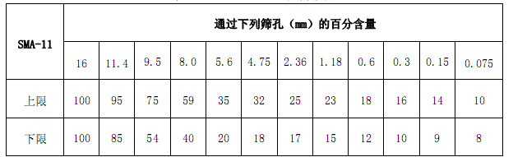

g）SMA-11沥青混凝土性能要求

SMA混合料的性能应符合表 7-19的要求。

表 7-19 SMA-11混合料技术性能要求

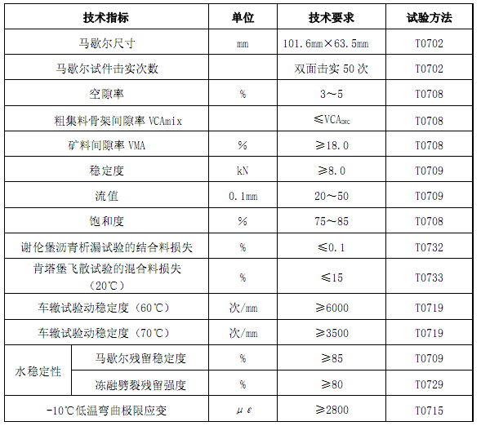

### 7.4.7、彩色沥青混凝土RAC-05

a）集料

集料采用彩色煅烧陶粒，其技术性能要求见表 7-20。

表7-20 煅烧彩色陶粒性能要求

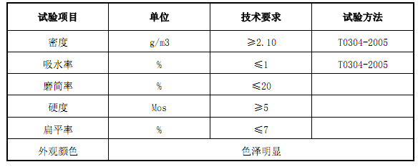

b） 彩色胶结料

彩色胶结料技术性能要求见表7-21

表7-21 拌合用彩色胶结料性能要求

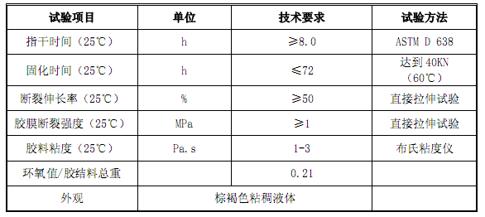

c）R AC05级配范围要求

表7-22 RAC05 混合料级配

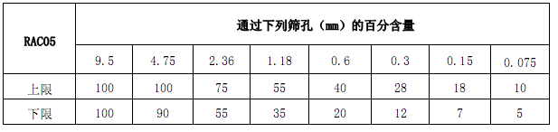

d）彩色树脂沥青混凝土

表7-23 彩色树脂沥青混凝土性能要求

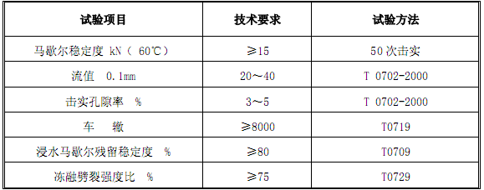

# 9、桥梁施工要点

## 9.1、主桥施工要点

### 9.1.1、主桥施工方法及流程

本桥施工方法推荐采用先梁后拱支架施工方法。具体施工流程如下：

（1）采用钢围堰施工主墩及过渡墩。

（2）主桥两侧设置节段临时存放场地及节段提升、拼焊工作站。

（3）全桥范围内除中跨通航孔预留双向30m，航道外全部按照15m间距设置钢管桩导梁基础。

（4）逐节吊装拼焊边跨箱梁节段。

（5）逐节吊装拼焊中跨钢系梁节段。

（6）汽车吊配合拼焊钢管拱圈托架。

（7）逐节吊装拱圈，精确调整线性后焊接成型并设置临时支撑。

（8）同步安装锚索，拱圈安装完毕后初步张拉调整索力。

（9）调整吊杆索力及拱桥线形。

（10）施工桥面铺装及桥梁附属设施。

（11）张拉柔性系杆。

（12）拆除托架、栈桥及其基础，待桥梁检测后通车。

9.1.2、钢构件制造

（1）设计图中所标注的钢构件尺寸，均为15℃基准温度下的尺寸，未计入焊缝的收缩和施工过程中梁段的压缩量；合龙段梁段长度将根据合拢时的实际情况定出。

（2）钢构件制造及验收和工地用计量器具必须经计量单位检定合格后方可使用，并应按有关规定进行操作；工地用尺在使用前必须与工厂用尺相互校对。

（3）将来所购板材长度允许，制造商经设计方认可后，可对梁段划分进行调整，尽量减少梁段焊缝数量。

（4）钢箱梁梁段制造时，接口按等缝宽处理。

（5）设计图中高强度螺栓连接的表面抗滑移系数要求不小于0.50。

（6）设计图中，焊接 符号系指带钝边的双面坡口贴角焊缝，贴角焊缝正边尺寸为Kmm，要求焊缝有效厚度之和不小于开坡口板厚的1.1倍。系指熔透坡口贴角焊缝，贴角焊缝正边尺寸为Kmm，且分为两种情况，尾标注明熔透者，则必须按熔透焊接及检验；尾标未注明熔透者，工艺上按熔透焊接，检验时可允许中间有4mm未焊透。



（7）设计图中除注明外，单面焊双面成型焊缝的过焊孔半径为50mm，其余过焊孔半径为35mm。

（8）板单元定货时，尽可能采用大定尺规格，以减少拼接焊缝的数量。

（9）设计图中尺寸参考系统除与顶板相关尺寸以顶板顶面为准外，其余均为构件内轮廓尺寸。

（10）角点加劲设于底板与斜底板交角的角平分线上。

（11）设计图零部件未示成对关系，制造厂施工图绘制时应根据正反成对关系进行编号。

（12）根据施工期受力计算要求，桥面系栏杆在钢梁制造期间将不安装，待合龙完成后施工。

（13）钢构件里程桩号基准线为斜拉索在梁上锚固点的连线。

### 9.1.3、钢构件焊接

（1）钢构件制造的焊接工艺是保证焊接质量的关键，所有类型的焊缝在施焊前应做焊接工艺评定，根据评定的结果编制焊接工艺。评定的指导原则是工艺评定的试验条件必须与本桥的构造连接相对应，焊缝金属的力学性能不低于母材，同时钢箱梁的焊接还应符合本桥招标文件的技术规范及国内有关规程、规范相关要求。

（2）由于钢构件为全焊结构，结构焊缝较多，所产生的焊接变形和残余应力较大，制造过程中，在保证焊缝质量的前提下，应尽量采用焊接变形小焊缝收缩小的工艺，要求尽量采用CO2气体保护焊。

（3）所有要求熔透的对接及连接焊缝均应熔透；对坡口焊接的贴角焊缝，当未给出贴角尺寸时，一般宜不小于1.5(t)1/2考虑取值，t为两焊件中较厚焊件的厚度。

（4）钢构件的腹板及锚固板、承压板作为主要传力构件，相互间连接焊缝均为熔透焊缝，并尽量采用熔敷金属量少、焊后变形小的坡口。对于锚箱承压板与腹板的连接焊缝，要求焊后对焊趾进行锤击处理，以减小应力集中，锤击温度应不小于65℃。腹板与顶、底板及拉索处横隔板的连接焊缝均需按设计要求熔透。

（5）顶、底板的纵横向对接焊缝、外腹板与顶板、斜底板间焊缝均为Ⅰ级熔透焊缝，并尽量采用熔敷金属量少、焊后变形小的坡口。U型加劲肋与顶、底板间的角焊缝采用单面V形坡口焊接，其熔透深度不小于0.8倍的板厚。纵（横）隔板在行车道范围内与顶板的焊接间隙要求小于2mm。

（6）U形加劲肋采用冷加工制作前，应进行工艺试验，要求圆角外边缘不得有裂纹，否则应采用热煨。U型加劲肋与桥面板焊接前，其内侧应完成涂装，所有手工自由切割处均要打磨平整。

（7）对于施工过程中的工艺孔洞，必须在设计指定的位置切割，施工结束后按原状恢复，其焊缝按Ⅰ级熔透焊缝进行检查，并将表面磨平。

（8）焊前预热温度应通过焊接性试验和焊接工艺评定确定，预热范围一般为焊缝每侧100mm以上，距焊缝30～50mm范围内测温。修补时，碳弧气刨前的预热温度与施焊时相同。为防止T型接头出现层状撕裂，在焊前预热中，必须特别注意厚板一侧的预热效果。

（9）制定工地横向环焊缝的焊接工艺时，应能保证容许的焊缝间隙可在一定范围内调整，以帮助消化部分制造、安装误差。

（10）焊缝无损检验要求

1）焊缝质量分级

焊缝质量分级详见表9-1。

表9-1 焊缝质量分级表

| 焊缝部位 | 质量等级 | 探伤方法 | 执行标准 | 备 注 |
| --- | --- | --- | --- | --- |
| 桥顶（底）板纵横向对接 | Ⅰ级 | 超声波 | TB 10212-98  GB/T 11345-89  GB/T 3323-87  JB/T 6061-92 |  |
| X射线 |  |
| 工地横桥向对接焊缝 | Ⅰ级 | 超声波 |  |
| X射线 |  |
| 锚拉板与腹板间熔透角焊缝 | Ⅰ级 | 超声波 |  |
| 磁粉 |  |
| 横隔板与腹板的熔透角焊缝 | Ⅰ级 | 超声波 |  |
| 腹板与顶板间熔透焊缝 | Ⅰ级 | 超声波 |  |
| 横隔板长度对接焊缝 | Ⅱ级 | 超声波 | GB/T 11345-89 |  |
| 横隔板宽度对接焊缝 | Ⅱ级 | 超声波 |  |
| 纵隔板长度对接焊缝 | Ⅱ级 | 超声波 | GB/T 11345-89 |  |
| 纵隔板宽度对接焊缝 | Ⅱ级 | 超声波 |  |
| 腹板与底板间熔透坡口角焊缝 | Ⅰ级 | 超声波 | TB 10212-98  JB/T 6061-92 |  |
| 磁粉 |
| 横隔板、纵隔板与顶（底）板  坡口角焊缝 | Ⅰ级 | 超声波 |  |
| 磁粉 |
| 横隔板与腹板坡口角焊缝 | Ⅱ级 | 磁粉 | JB/T 6061-92 |  |
| 横隔板、纵隔板与顶（底）板  角焊缝 | Ⅱ级 | 磁粉 |  |
| 顶、底板U肋坡口角焊缝 | Ⅱ级 | 磁粉 |  |
| U肋嵌补段对接焊缝 | Ⅱ级 | 磁粉 |  |

2) 焊缝无损检验等级

焊缝无损检验等级详见表9-2。

表9-2 焊缝无损检验等级表

|  |  |  |  |
| --- | --- | --- | --- |
| 焊缝质量级别 | 探伤方法 | 检验等级 | 验收标准 |
| Ⅰ级对接焊缝 | 超声波 | B级 | GB11345-89Ⅰ级 |
| X射线 | AB级 | GB3323-87Ⅱ级 |
| Ⅱ级对接焊缝 | 超声波 | B级 | GB11345-89Ⅱ级 |
| X射线 | AB级 | GB3323-87Ⅲ级 |
| 熔透角接焊缝 | 超声波 | A级 | GB11345-89Ⅱ级 |
| 磁粉（板厚大于等于30mm时） |  | JB/T6061-92Ⅱ级 |
| 根部部分熔透坡口角焊缝 | 超声波 | A级 | TB10212-98Ⅱ级 |
| 贴角焊缝 | 磁粉 |  | JB/T6061-92Ⅱ级 |

3）无损检验的最终检验应在焊接24h后进行。

4）X射线抽探要求及数量应满足《公路桥涵施工技术规范》（JTG/T F50-2011）的规定。

5）不合格焊缝要进行返修，且返修次数不宜多于2次；第二次返修后，若仍不合格，应查明原因，报监理工程师批准后进行第三次返修。

（11）板件对接引弧板施焊的边缘焊缝、桥面吊机后锚点与顶板焊接的焊缝均需打磨平整。

（12）施工用临时螺栓孔洞在施工结束后都要用螺钉封堵，并尽量减小对桥面铺装的影响。

（13）顶板与外腹板焊接完成后，须将外腹板顶打磨成与顶板相同的横坡，以利于检修道铺装层的使用。

### 9.1.4、钢构件组拼、堆放及运输

（1）钢构件分为顶板单元、水平底板单元、斜底板单元、外腹板单元、横隔板单元、纵隔板单元、检修道单元和附属结构单元，组装胎架长度不得小于4个标准梁段的长度。

（2）预拼装必须不少于4个标准梁段，按施工控制确定的预拼线形组拼，梁段间预留焊接间隙（还需记入焊接收缩量），相邻梁段断面匹配应满足公差要求。整体组焊完成后，标记梁段号，然后进行涂装、堆放等后续作业。梁段拼装顺序应与吊装顺序相同，吊装时不允许调换梁段号。

（3）每个梁段上均应设置长度、标高、轴线测量控制点，标记明显、耐久。

（4）每个梁段均应精确测量梁体长度以及吊杆锚固点的位置（在均匀温度下，精确测量拉索锚固点与桥面参考点的相对位置和梁段间参考点间的距离），误差要求在±2mm以下。半跨主纵梁总长度的累积误差要求小于15mm。

（5） 涂装完成后要对每个梁段精确称重（可在预拼场利用压力传感器或标定的液压千斤顶测量，也可在块件起吊期间测量），提交施工控制组。

（6）组拼时要充分考虑钢梁自重、焊接收缩和胎架马板的影响，尽量保证横坡的精度。制造商应根据上述受力结果和整体组焊工艺方案，合理确定横向预拱度的大小，力争主拱合龙后横向坡度误差不大于0.15%。

（7）组拼只有在桥面与底板之间的温差小于±2℃的温度条件下才应进行；如试装过程中温度偏离标准温度15℃，则应得出和标准温度的相互关系。组拼过程中应采取措施，克服温差带来的影响。

（8）梁段应单层堆放，堆放支点按图中所示位置，应尽量使各点受力均匀，不允许出现翘翘板的情况。堆放场地应坚固可靠，不允许堆放地基出现不均匀沉降；梁体与支撑间应设置厚度不小于150mm的木块。

（9）梁段的运输包括场内运输及装船运输，所有运输过程起吊时只能利用临时吊点。

（10）在堆放与运输过程中，在梁端部均应用特制块体（如橡胶块）将U形加劲肋口封住，以防雨水侵入，该块体在梁对接时去掉。

（11）设计拱圈合拢温度控制值为15°，施工单位应保证在此温度下进行拱圈合拢，以保证结构受力性能与设计一致。若合拢温度难以保证，需提前与设计单位及施工监控单位沟通，对结构受力情况进行分析调整。成桥状态施工控制达到的误差目标为：

a）钢箱梁竖向线形误差： 148m主跨最大误差为±15mm，且线形匀顺。

b）两钢箱梁中心偏位最大误差为±5mm

c）横向各对称点标高最大误差为±3mm

d）吊杆误差：控制在±5％的成桥状态理论计算索力以内,横向两根对称索索力误差在±3％以内。

## 9.2、桥面铺装施工要点

EBCL和RA施工时总的天气要求是，天气干燥，气温不低于10℃，预计未来2-3天内无降雨。在有雾、下雨或相对湿度大于90％时不得施工。

### 9.2.1、抛丸除锈及EBCL施工

1）抛丸除锈

钢板表面应清洁、干燥、无污染。

抛丸除锈采用金属混合磨料(70%钢丸和30%钢砂)，其性能应符合GB6484-86、GB6485-86的要求，经抛丸处理后的钢板表面清洁度须达到Sa2.5级，粗糙度达到80～120μm。

表9-3抛丸除锈施工质量检评标准表

| 项目 | | 检查频度 | 质量要求或允许偏差 | 检查方法 |
| --- | --- | --- | --- | --- |
| 除锈  等级 | 清洁度 | 5点/1000m2 | Sa2.5级 | 标准图谱 |
| 粗糙度 | 80～120μm | 粗糙度仪 |

**2）界面胶结料刮涂和碎石撒布**

抛丸施工结束后应立即开始EBCL层施工。EBCL胶料A、B两组分应严格按照比例进行混和，并用电动搅拌机搅拌均匀，搅拌时间不少于60秒，搅拌后的EBCL胶结料应在60分钟以内涂布于钢板表面上。刮涂前钢板表面应画置方格网，按设计用量（0.9-1.1kg/㎡）称量相应的EBCL胶结料并均匀刮涂于方格网内。

EBCL胶料涂布完毕后应尽快在胶料表面撒布一层3～5mm粒径的小碎石，碎石要求干燥、清洁，撒布要求满布均匀、但无重叠堆积，石子的撒布量为2.5～4.0kg/㎡。

EBCL施工过程中应成型EBCL拉剪试件和拉拔试件，试件与桥面EBCL同条件养生，以便随时检测EBCL胶结料的拉剪强度和拉拔强度。

### 9.2.2、树脂沥青混凝土（RA混合料）施工

1）RA胶料粘结层

RA混合料摊铺前应在已固化的EBCL 顶层上面涂刷一层RA树脂沥青胶结料，防止层间渗水，提高层间结合力。涂布量为0.4～0.6kg/㎡。

2）RA混合料的拌合

RA混合料可采用改造后的JS750拌和机在常温下拌合生产。拌和机设置应在施工现场附近，运距一般不超过5km。

拌合生产流程主要包括：集料的称量，胶料的称量，混合及搅拌三个阶段。RA拌和流程图见下图：

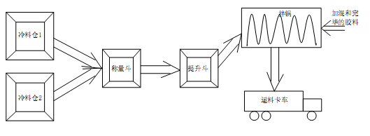

RA混合料的石料一般分成2-3种，0-3mm,3-5mm和5-10mm，应由电子配料根据RA混合料的配合比设计和每一盘的拌合总量分别自动称取所需的石料。

树脂沥青（RA胶结料）和矿粉需单独称量。

RA胶结料应按A、B组合的重量和比例分别称量并混合搅拌均匀，搅拌时间一般不少于60秒。小面积施工无自动拌合站时，该称量和搅拌可有人工完成。搅拌后的RA胶结料提升至拌锅平台上，直接倒入拌锅内与石料进行搅拌。

纤维应按照设计用量添加于RA胶结料中搅拌均匀。

RA混合料的拌合顺序为：加入矿质石料干拌10-15秒，然后加入RA胶结料后湿拌60-80秒。

### 9.2.3、RA混合料的摊铺碾压

桥面摊铺施工采用一台或多台摊铺机全幅施工，摊铺速度应与拌合产量相匹配。RA混合料的最小厚度应满足设计要求，摊铺厚度应采用整平梁或滑靴的方式进行控制。RA混合料宜采用胶轮压路机进行碾压，一般碾压4～6遍即可达到设计密度。具体碾压的遍数和工艺需经过工前试验段的实际验证。

碾压应分段控制，碾压长度与每车料摊铺长度近似。严禁压路机在已碾压完毕的RA混合料上长时间停放，以免造成粘连轮胎。RA混合料碾压过程中严禁洒水，为防止粘轮，可采用植物油涂刷压路机轮胎表面。

摊铺碾压应在规定的时间内完成。一般RA混合料有3-5小时的施工时间，具体应根据当地的天气条件和试验段实际情况确定。气温的升高或摊铺的时间延长有可能引起RA混合料的硬化，在摊铺过程中应安排专人及时将已硬化、结团的RA混合料从摊铺机中清除出去，或当摊铺超过一定时间后将摊铺机内的存料清空后重新开始摊铺。

### 9.2.4、RA层顶面粗糙化处理

RA表面可采用以下三种方法之一进行顶面粗糙化处理：

1）碎石撒布

当RA密实度达到要求后，在RA表面撒布10-13mm碎石，依靠胶轮压路机将撒布的石料部分地嵌挤进RA的表面，待RA固化后，表面呈现出凹凸不平的粗糙表面。碎石撒布量应不少于满布面积的30％。固化后的RA层表面应进行抛丸处置。

2）压辊造痕

先用采用胶轮压路机将RA碾压致饱和状态，最后由光轮压路机收平胶轮轮迹，在RA混合料硬化前由机械压滚在RA表面制造凹痕。固化后的RA层表面应进行抛丸处置。

3）铣刨拉毛

在RA混合料层固化后，采用铣刨机在RA层顶面拉毛制造粗糙。拉毛深度5mm。

### 9.2.5、SMA层下粘结材料的洒布

SMA混合料摊铺前应在RA层表面洒布一层RA胶结料，洒布量为0.4～0.6kg/㎡。洒布前的RA层表面应清洁干燥，无污染无尘土。

### 9.2.5、SMA的拌和、运输、摊铺、碾压

改性沥青和集料的加热温度以及SMA混合料的温度应严格控制。其施工温度范围见下表9-4。

表9-4 改性沥青SMA的施工温度

|  |  |
| --- | --- |
| 沥青加热温度 | 170～180℃ |
| 集料温度 | 190～210℃ |
| 混合料出厂温度 | 180～190℃ |
| 运到现场温度 | 不低于170℃ |

SMA混合料的拌和时间及加料次序可参照下表，但最终判断标准是，混合料均匀裹附，无花白料。

表9-5建议的改性沥青SMA拌和时间及加料次序

|  |  |  |  |  |
| --- | --- | --- | --- | --- |
| 加矿料  加矿粉  加纤维 | 干拌  约10-15S | 加沥青 | 湿 拌  约30-40S | 出 料 |
| 总生产时间约60—70S | | | | |

SMA混合料的摊铺速度应与拌合站产量相匹配，但一般不超过4m/min。SMA混合料推荐采用水平震荡的钢轮压路机进行碾压，碾压的遍数和工艺应由试验路段确定。

# 10、施工控制

## 10.1、主桥施工控制

下承式系杆拱桥是一种超静定次数很高的结构体系，实际施工过程中由于各种结构参数误差，不可避免会与设计值存在差异，加之施工荷载等因素的不确定性，导致施工产生结构内力及变位结果必然与设计预期存在偏差，为确保桥梁施工中的快捷、安全，并尽量使成桥后的结构内力、线型与设计预期相符合，需要结合施工过程进行施工控制。保证施工过程的顺利实施，对本桥的施工监控工作提出以下几点要求：

（1）、施工监控单位应认真研究本桥结构特点，充分理解设计意图，在此基础上编制施工监控工作手册，详细说明控制方法、测量内容及要求、误差调整措施、计算软件和所需资料等操作程序，并经设计单位、监理单位认可后方可实施。

（2）、监控单位应在拱、梁理论线形的基础上，通过计算得出施工拱轴线，并为钢结构加工制造提供参考。

（3）、钢构件梁段在预制胎架上的预拼为梁段在无应力状态下的预拼，施工监控单位应提供钢梁制造控制手册（对桥梁安装有影响的内容）并根据成桥内力状态和成桥线形要求，预测梁段在无应力状态下的线形，并以此计算并提供梁段接头的顶底板张口大小和梁段压缩补偿量（包括横梁）。

（4）、梁段涂装完成后要对每个梁段精确称重（可在预拼场利用压力传感器或标定的液压千斤顶测量），称重过程要注意确定梁段的顺桥向及横桥向重心位置。

（5）、设计文件中提供的吊杆无应力长度为理论值，施工监控单位应根据实际施工过程中预测的成桥吊杆力、线形情况，按照实测的吊杆弹性模量和延米重量以及动态的施工误差对设计文件中的吊杆下料长度进行修正，经设计单位和监理单位确认后提供吊杆供应商进行制造，并提供吊杆所需制造、安装手册（对桥梁安装有影响的内容）。

（6）、对施工过程中结构状态进行分析：施工理想参数确定、施工方案复核及临时设施安全性论证。施工过程中结构关键参数监控，根据理论计算确定施工过程中拱、梁最不利点，并设置相应的应力、应变检测装置，在施工过程中实时提供拱、梁应力应变情况，确保施工顺利。施工误差分析与调整。后续施工状态预测。

## 10.2、桥面铺装施工质量控制与评定标准

### 10.2.1、防水抗滑层

（1）基本要求

a）喷砂前，钢板表面应无焊瘤、无针孔、无油污，确保作业面干净、无污染。

b）在刮涂EBCL层时，施工天气晴朗、没有雾、下雨或相对湿度不大于 90％时进行

EBCL层施工。

c）涂刷EBCL过程中，应该控制施工工艺，涂层要求分布均匀，无堆积，无流淌。

d）撒布碎石干净、无灰尘，撒布后的碎石表面分布均匀、满布不重叠、无堆积。

（2）实测项目

表10-1 防水抗滑层实测项目

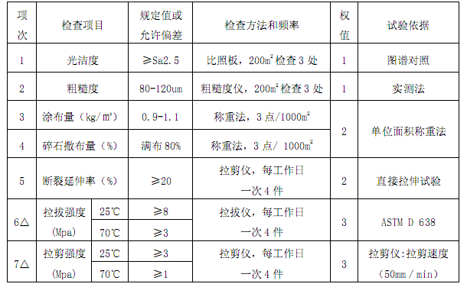

（3）外观鉴定

a）喷砂除锈完成后，表面干净，无污染。不符合要求时减 1-3分。

b）EBCL 施工完成后，表面应连续、颜色基本一致，漆膜无流挂、气泡、裂纹等缺陷。

不符合要求时减1-3分。

c）撒布碎石表面均匀、无堆积。不符合要求时减1-2分。

### 10.2.2、RA05 整体化层

（1）基本要求

a）RA05整体化层材料的质量和技术性能应符合设计和有关技术规范的要求。

b）EBCL防水层表面干燥、无水、无油污或其他污物。

c）RA混合料的各项指标应符合设计和施工规范的要求，对生产的 RA 混合料应做马歇

尔稳定度试验。

d）应严格按施工工艺施工。

（2）实测项目

表10-2 RA05整体化层实测项目

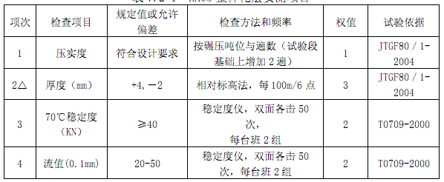

（3）外观鉴定

a）表面应平整密实，不应有油斑、裂缝等现象。有上述缺陷的面积（单条裂缝则其长

度乘以0.2m宽度，折算成面积）之和不得超过受检面积的 0.03%。不符合要求时，每超

过0.03%减2分。

b）表面撒布碎石均匀，不应有堆积、重叠等现象。不符合要求时，减 1-2分。

c）搭接处应紧密、平顺。不符合要求时，累计每 10m长减1分。

### 10.2.3、SMA11 面层铺装

（1）基本要求

a）防水粘结层材料的质量和技术性能应符合设计和有关技术规范的要求，在洒布时严

格控制洒布温度和洒布量，并保证其均匀性，待检验合格后方可进行沥青混合料的摊铺。

b）沥青混合料的矿料质量及矿料级配应符合要求和施工规范的规定。

c）沥青材料及混合料的各项指标应符合设计和施工规范的要求，对每日生产的沥青混

合料应做抽提试验（包括马歇尔稳定度试验、车辙试验）。

d）严格控制各种矿料和沥青用量及各种材料和沥青混合料的加热温度，碾压温度应符

合要求。

e）拌合后的沥青混合料应均匀一致，无花白、粗细料分离和结团成块现象。

f）桥面泄水孔进水口的布置应有利于桥面和渗入水的排除，其数量不得少于设计要求，

出水口不得使水直接冲刷桥体。

（2）实测项目

表10-3 SMA11面层铺装实测项目

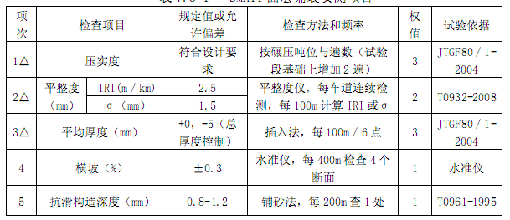

（3）外观鉴定

a）表面应平整密实，不应有油斑、裂缝等现象。有上述缺陷的面积（单条裂缝则其长

度乘以0.2m宽度，折算成面积）之和不得超过受检面积的 0.03%。不符合要求时，每超

过0.03%减2分。

b）表面无明显碾压轮迹。不符合要求时，每处减 1-3分。

c）搭接处应紧密、平顺。不符合要求时，累计每 10m长减1分。

d）面层与其他构筑物应接顺，不得有积水现象。不符合要求时，每处减 1-2分。

### 10.2.4、彩色环氧沥青混凝土铺装

（1）基本要求

a）彩色环氧沥青混凝土材料的质量和技术性能应符合设计和有关技术规范的要求。

b）EBCL防水层表面干燥、无水、无油污或其他污物。

c）混合料的各项指标应符合设计和施工规范的要求，对生产的混合料应做马歇尔稳定

度试验。

d）应严格按施工工艺施工

（2）实测项目

表 10-4 RAC05面层铺装实测项目

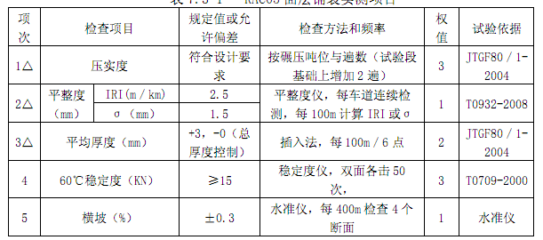

（3）外观鉴定

a）表面应平整密实，不应有油斑、裂缝等现象。有上述缺陷的面积（单条裂缝则其长

度乘以0.2m宽度，折算成面积）之和不得超过受检面积的 0.03%。不符合要求时，每超

过0.03%减2分。

b）表面无明显碾压轮迹。不符合要求时，每处减 1-3分。

c）搭接处应紧密、平顺。不符合要求时，累计每 10m长减1分。

d）面层与其他构筑物应接顺，不得有积水现象。不符合要求时，每处减 1-2分。

e）路面外观厚重，色彩鲜艳，有良好的行走舒适感。不符合要求时，每处减 1-3分。

# 11、注意事项

（1）严把进场材料质量关。所有钢材、水泥等主要材料及其它材料必须有相应产品合格证书，进库前应按有关标准进行抽样检验，严禁不合格产品使用。

（2）严把材料使用质量关。材料进场与使用应配合施工进度，防止因材料堆放时间过长而产生的诸如钢筋锈蚀、水泥硬化等等原始病害，施工过程中损害的材料也必须撤换，严禁使用发生病害的材料。

（3）严把钢筋施工细节质量关。严格按照施工规程进行施工，严格控制钢筋形状，不得随意改变、弯曲、截断。主墩不得采用现场弯曲后的主筋，以防止钢筋残余崩力破坏混凝土保护层。对于长大箍筋考虑运输、安装必须截断的，不得在倒角等应力集中位置截断，截断后的箍筋采用焊接恢复闭合。保证钢筋数量、钢筋间距和钢筋绑扎、焊接质量，不得出现数根钢筋并排而导致混凝土分层现象，钢筋冲突应遵循扳移辅助钢筋的原则，不得随意改变主筋位置。

（4）严把混凝土浇筑细节质量关。严格按照施工规程进行施工，预应力齿板等应与主体结构同时浇筑，不得分开浇筑。预应力管道应定位准确、畅通、牢靠，以确保混凝土浇筑中干扰较小，预埋件、预埋钢筋、通风孔、泄水孔等也应与主体结构同时进行，不得出现后期开膛、打孔现象。混凝土振捣要求细致、到位，不得出现蜂窝、麻面、孔洞等现象，边角部位、钢筋密集及预埋件周围等应力集中处应使用小尺寸振捣棒，并辅以人工捣固，不得忽视。新老混凝土接触面凿毛要到位、清洗要干净，重视混凝土龄期与养护措施，控制脱模时间，对养护措施、养护时间加强监督。

（5）严把施工质量检测关。相关单位应对施工过程、阶段性施工完成质量进行监督和检测，对发现的问题及时分析、处理，处理后达不到要求的必须返工，不得带隐患进行下一阶段施工。对千斤顶、油压表、传感器等要及时、定期进行检查标定，确保施工中的预应力、斜拉索张拉等力学指标符合实际。桥梁建成后应定期进行安全检测和维护，按照短期重检测、中长期重养护的原则，对支座、伸缩缝、桥面铺装、锚头、防水设施、斜拉索等可更换结构要经常性检测与维护，定期对桥梁受力状态、主梁线型、桥塔偏位、混凝土碳化、裂缝等进行监测。

# 12、其它

（1）在施工准备阶段，应对设计文件进行认真研究、通盘考虑，对图纸中提供的坐标、高程、钢筋明细以及结构几何尺寸进行仔细复核，一旦发现问题按有关程序向设计部门反馈，在问题没有得到解决前不得施工。

（2）工程完工后，应对临时设施和构件进行拆除或妥善处理，如拆除困难或因拆除会带来对结构不利影响时，则应在征得业主、监理和设计单位同意后，采取可靠措施予以处理。

（3）施工期间应采取可靠措施进行防撞设置，并对划定施工水域进行航运安全管理。

（4）施工单位应对施工流程、工种交叉、施工阶段交叉、预埋件设置等情况，制定出详细合理的和组织计划，提出切实可行的施工方案，经审查审批后执行，重要施工方案建议召开专家评审会予以讨论研究。

（5）本说明未叙及之处应严格按照《公路桥涵施工技术规范》（JTG/T F50-2011）和《公路工程质量检验评定标准》（JTGF80/1-2004）的要求执行并从严控制。